**十年（**2014**－**2023**）年高考真题分项汇编—立体几何解答题**

**目录**

**题型一：证明平行问题 1**

**题型二：证明垂直问题 6**

**题型三：求线线角 15**

**题型四：求线面角 20**

**题型五：求二面角 60**

**题型六：求几何题的表面积和体积 69**

**题型七：求距离的问题 129**

**题型八：根据条件确定点的位置 132**

**题型九：立体几何中求最值问题 155**

**题型十：立体几何的综合应用 161**

# 题型一：证明平行问题

1．(2019·江苏·第16题)如图，在直三棱柱中，分别为，的中点，．

求证：(1)平面；(2)．

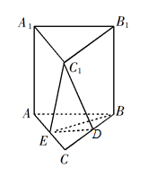

**【答案】**见解析

【解析】证明：(1)因为分别为，的中点，所以

在直三棱柱中，，所以

又因为平面，平面

所以∥平面

(2)因为，分别为的中点，所以

因为三棱柱是直三棱柱，所以平面

又因为平面，所以.

因为平面，平面，

所以平面

因为平面，所以

2．(2022高考北京卷·第17题)如图，在三棱柱中，侧面为正方形，平面平面，，*M*，*N*分别为，*AC*的中点．

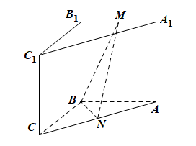

(1)求证：平面；

(2)再从条件①、条件②这两个条件中选择一个作为已知，求直线*AB*与平面*BMN*所成角的正弦值．

条件①：；

条件②：．

注：如果选择条件①和条件②分别解答，按第一个解答计分．

**【答案】**解析:(1)取的中点为，连接，

由三棱柱可得四边形为平行四边形，

而，则，

而平面，平面，故平面，

而，则，同理可得平面，

而平面，

故平面平面，而平面，故平面，

(2)因为侧面为正方形，故，

而平面，平面平面，

平面平面，故平面，

因为，故平面，

因为平面，故，

若选①，则，而，，

故平面，而平面，故，

所以，而，，故平面，

故可建立如所示的空间直角坐标系，则，

故，

设平面的法向量为，

则，从而，取，则，

设直线与平面所成的角为，则

．

若选②，因为，故平面，而平面，

故，而，故，

而，，故，

所以，故，

而，，故平面，

故可建立如所示的空间直角坐标系，则，

故，

设平面的法向量为，

则，从而，取，则，

设直线与平面所成的角为，则

．

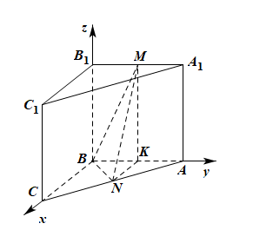

3．(2016高考数学山东理科·第17题)(本小题满分12分)在如图所示的圆台中，*AC*是下底面圆*O*的直径，*EF*是上底面圆*O*的直径，*FB*是圆台的一条母线．

(I)已知分别为，的中点，求证：*GH*∥平面*ABC*；

(II)已知，．求二面角的余弦值．



**【答案】**(Ⅰ)见解析；(Ⅱ)

【解析】(I)证明：设的中点为,连接,



在,因为是的中点，所以又所以

在中，因为是的中点，所以，

又,所以平面平面，

因为平面，所以平面．

(II)解法一：

连接,则平面，又且是圆的直径，所以

以为坐标原点，建立如图所示的空间直角坐标系，

由题意得，，过点作于点，



所以可得故．

设是平面的一个法向量． 由

可得可得平面的一个法向量

因为平面的一个法向量,所以

所以二面角的余弦值为．



解法二：连接，过点作于点，则有,

又平面，所以*FM*⊥平面*ABC,*可得

过点作于点，连接，

可得,从而为二面角的平面角．

又因为是圆的直径，所以

从而,可得．所以二面角的余弦值为．

# 题型二：证明垂直问题

1．(2020江苏高考·第15题)在三棱柱中，，平面，分别是的中点．

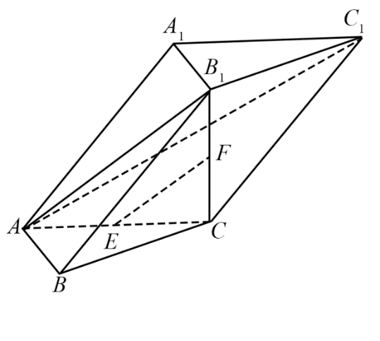

(1)求证：平面；

(2)求证：平面平面．

**【答案】**(1)证明详见解析；(2)证明详见解析．

【解析】(1)由于分别是的中点，所以．

由于平面,平面，所以平面．

(2)由于平面，平面，所以．

由于，所以平面,

由于平面，所以平面平面．

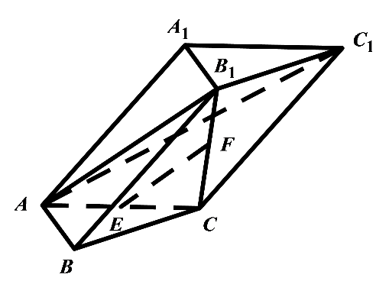

2．(2018年高考数学江苏卷·第15题)(本小题满分14分)在平行六面体中，．

求证：(1)；

(2)．

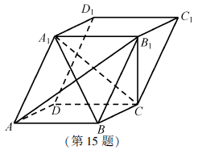

**【答案】**证明：(1)在平行六面体*ABCD*-*A*1*B*1*C*1*D*1中，*AB*∥*A*1*B*1．

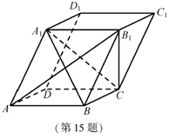

因为*AB*平面*A*1*B*1*C*，*A*1*B*1平面*A*1*B*1*C*，

所以*AB*∥平面*A*1*B*1*C*．

(2)在平行六面体*ABCD*-*A*1*B*1*C*1*D*1中，四边形*ABB*1*A*1为平行四边形．

又因为*AA*1=*AB*，所以四边形*ABB*1*A*1为菱形，因此*AB*1⊥*A*1*B*．

又因为*AB*1⊥*B*1*C*1，*BC*∥*B*1*C*1， 所以*AB*1⊥*BC*．

又因为*A*1*B*∩*BC*=*B*，*A*1*B*平面*A*1*BC*，*BC*平面*A*1*BC*，

所以*AB*1⊥平面*A*1*BC*．

因为*AB*1平面*ABB*1*A*1，所以平面*ABB*1*A*1⊥平面*A*1*BC*．

3．(本小题满分12分)如图，在五面体中，点是矩形的对角线的交点，面是等边三角形，棱．

(Ⅰ)证明平面；

(Ⅱ)设，证明平面．



**【答案】**分析：本小题考查直线与平面平行、直线与平面垂直等基础知识，考查空间想象能力和推理论证能力。

(I)证明：取CD中点M，连结OM



在矩形ABCD中，

又

则连结EM，于是

四边形EFOM为平行四边形。



又平面CDE，且平面CDE，平面CDE。

(II)证明：连结FM。由(I)和已知条件，在等边中，

且

因此平行四边形EFOM为菱形，从而。

平面EOM，从而

而所以平面

4．(2014高考数学江苏·第16题)如图，在三棱锥中，，*E*，*F*分别为棱的中点． 已知，



(1)求证：直线平面；

(2)求证：平面平面．



**【答案】**解析：(1)因为*D*，*E*分别为棱*PC*，*AC*的中点，所以*DE*∥*PA*．

又因为*PA* ⊄ 平面*DEF*，*DE* ⊂ 平面*DEF*，

所以直线*PA*∥平面*DEF*．

(2)因为*D*，*E*，*F*分别为棱*PC*，*AC*，*AB*的中点，*PA*＝6，*BC*＝8，

所以*DE*∥*PA*，*DE*＝*PA*＝3，*EF*＝*BC*＝4．

又因为*DF*＝5，故*DF*2＝*DE*2＋*EF*2，所以∠*DEF*＝90°，即*DE*丄*EF*．

又*PA*⊥*AC*，*DE*∥*PA*，所以*DE*⊥*AC*．

因为*AC*∩*EF*＝*E*，*AC* ⊂ 平面*ABC*，*EF* ⊂ 平面*ABC*，所以*DE*⊥平面*ABC*．

又*DE* ⊂ 平面*BDE*，所以平面*BDE*⊥平面*ABC*．



5．(2015高考数学江苏文理·第16题)如图，在直三棱柱中，已知，，设的中点为，．

求证：(1)；

(2)．

*A*

*B*

*C*

*D*

*E*

*A*1

*B*1

*C*1

**【答案】**(1)详见解析(2)详见解析

分析(1)由三棱锥性质知侧面为平行四边形,因此点为的中点，从而由三角形中位线性质得，再由线面平行判定定理得(2)因为直三棱柱中，所以侧面为正方形，因此，又，(可由直三棱柱推导)，因此由线面垂直判定定理得,从而，再由线面垂直判定定理得,进而可得

解析：(1)由题意知，为的中点，

又为的中点，因此．

又因为平面，平面，

所以平面．

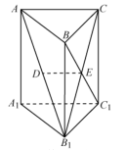

(2)因为棱柱是直三棱柱，

所以平面．

因为平面，所以．

又因为，平面，平面，，

所以平面．

又因为平面，所以．

因为，所以矩形是正方形，因此．

因为，平面，，所以平面．

又因为平面，所以．

6．(2017年高考数学江苏文理科·第15题)如图,在三棱锥中,, , 平面⊥平面, 点(与不重合)分别在棱,上,且⊥．

求证:(1)∥平面;

(2)⊥*．*

(第15题)

*A*

*D*

*B*

*C*

*E*

*F*

**【答案】**(1)见解析(2)见解析

解析:证明:(1)在平面学科网 版权所有内,因为学科网 版权所有,学科网 版权所有,所以学科网 版权所有．

又因为平面, 平面,所以∥平面;

(2)又因为平面平面,平面平面平面=,学科网 版权所有平面学科网 版权所有,

**,所以**平面**．

因为学科网 版权所有平面学科网 版权所有,所以**．

又因为**, **,学科网 版权所有平面学科网 版权所有,学科网 版权所有平面学科网 版权所有,所以**平面**,

又因为平面,所以⊥．

7．(2016高考数学江苏文理科·第16题)如图，在直三棱柱中，分别为的中点，点在侧棱上，且，．

求证：(1)直线平面； (2)平面平面．



**【答案】**见解析；

【官方解答】

(1)在直三棱柱中，．

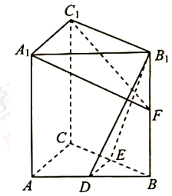

在中，因为分别为的中点，所以，于是；

又因为平面，且，

所以直线平面．

(2)在直三棱柱中，平面．

因为平面，所以．

又因为，平面，，

所以平面．

因为平面，所以．

又因为，平面，平面，,

所以平面．

因为直线平面，所以平面⊥．

民间解答：(1)为中点，为的中位线，

又为棱柱，

，又平面，且

平面；

(2)为直棱柱，平面，

，

又且，平面

平面，

又，平面

又平面，

又，，且平面

平面，又

平面平面．

8．(2023年全国乙卷理科·第19题)如图，在三棱锥中，，，，，*BP*，*AP*，*BC*的中点分别为*D*，*E*，*O*，，点*F*在*AC*上，．

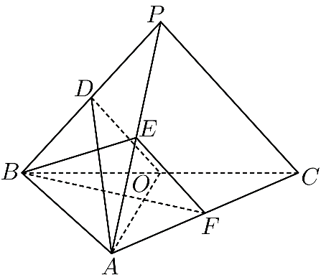

(1)证明：平面；

(2)证明：平面平面*BEF*；

(3)求二面角正弦值．

**【答案】**(1)证明见解析；

(2)证明见解析； (3)

解析(1)

连接，设，则，，，

则，

解得，则为的中点，由分别为的中点，

于是，即，则四边形为平行四边形，

，又平面平面，

所以平面．

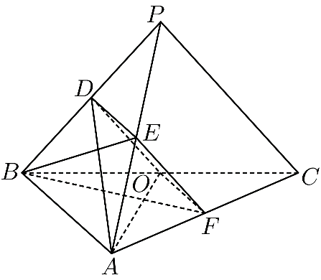

(2)由(1)可知，则，得，

因此，则，有，

又，平面，

则有平面，又平面，所以平面平面．

(3)过点作交于点，设，

由，得，且，

又由(2)知，，则为二面角的平面角，

因为分别为的中点，因此为的重心，

即有，又，即有，

，解得，同理得，

于是，即有，则，

从而，，

在中，，

于是，，

所以二面角的正弦值为．

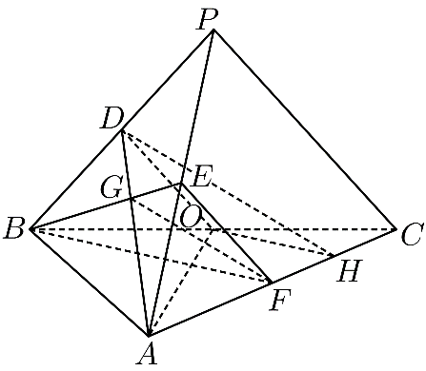

# 题型三：求线线角

1．(2018年高考数学上海·第17题)(本题满分14分，第1小题满分6分，第2小题满分8分)

已知圆锥的顶点为，底面圆心为，半径为2，

(1)设圆锥的母线长为4，求圆锥的体积；

(2)设，是底面半径，且，为线段的中点，如图，求异面直线与 所成的角的大小．



**【答案】**(1)；(2)．

解析：(1)由条件得圆锥的高，所以圆锥的体积．

(2)如图，取中点，则，所以或其补角为异面直线与所成角．



因为，，，所以平面，

所以平面．

在中，，，

所以．

所以．

2．(2015高考数学新课标1理科·第18题)如图，四边形为菱形，，是平面同一侧的两点，⊥平面，⊥平面，，．

(1)证明：平面⊥平面;

(2)求直线与直线所成角的余弦值．

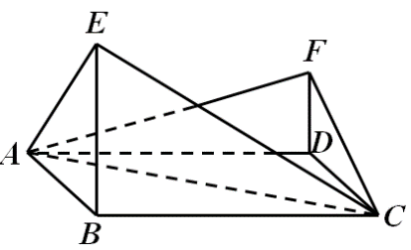

**【答案】**(Ⅰ)见解析(Ⅱ)

分析：(Ⅰ)连接BD，设BD∩AC=G，连接EG，FG，EF，在菱形ABCD中，不妨设GB=1易证EG⊥AC，通过计算可证EG⊥FG，根据线面垂直判定定理可知EG⊥平面AFC，由面面垂直判定定理知平面AFC⊥平面AEC；(Ⅱ)以G为坐标原点，分别以的方向为轴，y轴正方向，为单位长度，建立空间直角坐标系G-xyz，利用向量法可求出异面直线AE与CF所成角的余弦值．

解析：(Ⅰ)连接BD，设BD∩AC=G，连接EG，FG，EF，在菱形ABCD中，不妨设GB=1，由∠ABC=120°，可得AG=GC=．

由BE⊥平面ABCD，AB=BC可知，AE=EC，

又∵AE⊥EC，∴EG=，EG⊥AC，

在Rt△EBG中，可得BE=，故DF=．

在Rt△FDG中，可得FG=．

在直角梯形BDFE中，由BD=2，BE=，DF=可得EF=，

∴，∴EG⊥FG，

∵AC∩FG=G，∴EG⊥平面AFC，

∵EG面AEC，∴平面AFC⊥平面AEC．

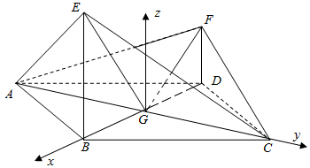

(Ⅱ)如图，以G为坐标原点，分别以的方向为轴，y轴正方向，为单位长度，建立空间直角坐标系G-xyz，由(Ⅰ)可得A(0，－，0)，E(1,0, )，F(－1,0，)，C(0，，0)，∴=(1，，)，=(-1，-，)．…10分

故．

所以直线AE与CF所成的角的余弦值为．

3．(2016高考数学上海理科·第19题)(本题满分12分)本题共有2个小题，第1小题满分6分，第2小题满分6分．

将边长为1的正方形(及其内部)绕的旋转一周形成圆柱，如图，长为，长为，其中与在平面的同侧．

(1)求三棱锥的体积；

(2)求异面直线与所成的角的大小．

















**【答案】**(1)．(2)．

解析：(1)由题意可知，圆柱的高，底面半径．

由的长为，可知．

，

．

(2)设过点的母线与下底面交于点，则，

所以或其补角为直线与所成的角．

由长为，可知，

又，所以，

从而为等边三角形，得．

因为平面，所以

在中，因为，，所以

从而直线与所成的角的大小为．



















4．(2015高考数学广东理科·第18题)(本小题满分14分)

如图2，三角形*PDC*所在的平面与长方形*ABCD*所在的平面垂直，*PD*=*PC*=4，*AB*=6，*BC*=3．点*E*是*CD*边的中点，点*F*，*G*分别在线段*AB*，*BC*上，且*AF*=2*FB*，*CG*=2*GB*．

(1)证明：*PE*⊥*FG*；

(2)求二面角*P*—*AD*—*C*的正切值；

(3)求直线*PA*与直线*FG*所成角的余弦值．



**【答案】**解析：(1)证明：∵ 且点为的中点，

∴，又平面平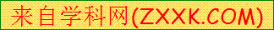面，且平面平面，平面，

∴ 平面，又平面，

∴ ；

*P*

*A*

*B*

*C*

*D*

*E*

*F*

*G*

(2)∵是矩形，∴ ，又平面平面，且平面平面

，平面，∴ 平面，又、平面，

∴ ，，

∴即为二面角的平面角，

在中，，，，

，二面角的正切值为；

(3)如下图所示，连接，

∵，即，∴ ，

∴ 为直线与直线所成角或其补角，

在中，，，

*P*

*A*

*B*

*C*

*D*

*E*

*F*

*G*

由余弦定理可得，

∴ 直线与直线所成角的余弦值为．

# 题型四：求线面角

1．(2021年高考浙江卷·第19题)如图，在四棱锥中，底面是平行四边形，，*M*，*N*分别为的中点，．

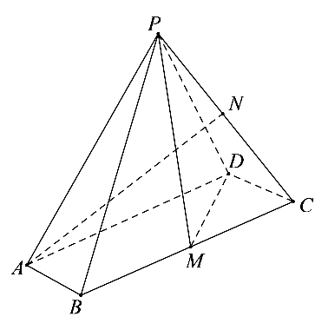

(1)证明：；

(2)求直线与平面所成角的正弦值．

**【答案】**(1)证明见解析；(2)．

解析:(1)在中，，，，由余弦定理可得，

所以，．由题意且，平面，而平面，所以，又，所以．

(2)由，，而与相交，所以平面，因为，所以，取中点，连接，则两两垂直，以点为坐标原点，如图所示，建立空间直角坐标系, 则,

又为中点，所以．

由(1)得平面，所以平面的一个法向量

从而直线与平面所成角的正弦值为．

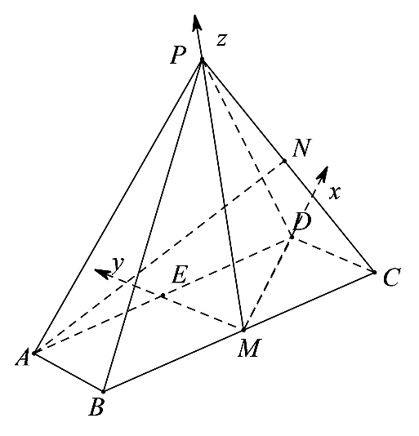

2．(2020年高考课标Ⅱ卷理科·第20题)如图，已知三棱柱*ABC*-*A*1*B*1*C*1的底面是正三角形，侧面*BB*1*C*1*C*是矩形，*M*，*N*分别为*BC*，*B*1*C*1的中点，*P*为*AM*上一点，过*B*1*C*1和*P*的平面交*AB*于*E*，交*AC*于*F*．

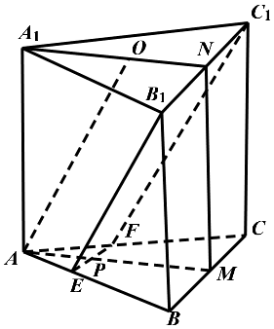

(1)证明：*AA*1∥*MN*，且平面*A*1*AMN*⊥*EB*1*C*1*F*；

(2)设*O*为△*A*1*B*1*C*1的中心，若*AO*∥平面*EB*1*C*1*F*，且*AO*=*AB*，求直线*B*1*E*与平面*A*1*AMN*所成角的正弦值．

**【答案】**(1)证明见解析；(2)．

解析：(1)分别为，的中点，



又



在中，为中点，则

又侧面为矩形，







由，平面

平面

又，且平面，平面，

平面

又平面，且平面平面





又平面

平面

平面

平面平面

(2)连接

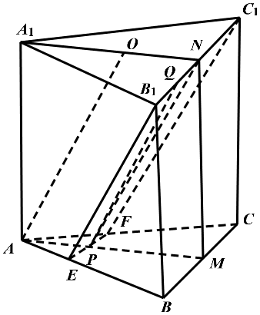

平面，平面平面



根据三棱柱上下底面平行，

其面平面，面平面



故：四边形是平行四边形

设边长是()

可得：，

为的中心，且边长为



故：







解得：

在截取，故

且

四边形是平行四边形，



由(1)平面

故为与平面所成角

在，根据勾股定理可得：



直线与平面所成角的正弦值：．

【点睛】本题主要考查了证明线线平行和面面垂直，及其线面角，解题关键是掌握面面垂直转为求证线面垂直的证法和线面角的定义，考查了分析能力和空间想象能力，属于难题．

3．(2020北京高考·第16题)如图，在正方体中，为的中点．

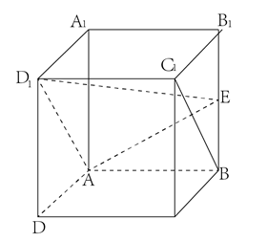

(Ⅰ)求证：平面；

(Ⅱ)求直线与平面所成角的正弦值．

**【答案】**(Ⅰ)证明见解析；(Ⅱ)．

【解析】(Ⅰ)如下图所示：

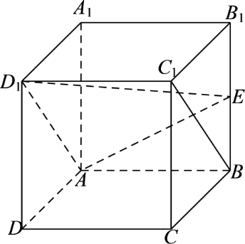

在正方体中，且，且，

且，所以，四边形为平行四边形，则，

平面，平面，平面；

(Ⅱ)以点为坐标原点，、、所在直线分别为、、轴建立如下图所示的空间直角坐标系**，**

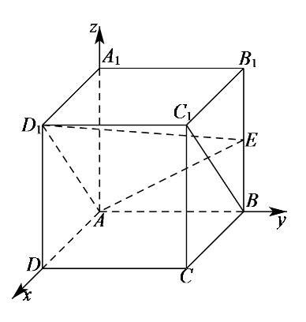

设正方体的棱长为，则、、、，，，

设平面的法向量为，由，得，

令，则，，则．．

因此，直线与平面所成角的正弦值为．

4．(2019·浙江·第19题)如图，已知三棱柱，平面平面，，，

，，分别是，的中点．

(Ⅰ)证明：；

(Ⅱ)求直线与平面所成角的余弦值．



**【答案】**【意图】本题主要考查空间点、线、面的位置关系，直线与平面所成的角等基础知识，同时考查空间想象能力和运算求解能力。满分15分。

【解析】解法一：(Ⅰ)连接，因为，是的中点，所以．

又平面平面，平面，

平面平面，所以平面，则．

又因为，，故．

所以平面．因此．

(Ⅱ)取中点，连接，，则是平行四边形．

由于平面，故，所以平行四边形是矩形．

由(Ⅰ)得平面，则平面平面，所以在平面上的射影在直线上，

连接交于，则是直线与平面所成角(或其补角)，

不妨设，则在中，，，

由于是的中点，故，

所以，

因此，直线与平面所成角的余弦值为．

解法二：(Ⅰ)连接，因为，是的中点，所以．

又平面平面，平面，

平面平面，所以

平面．

如图，以点为原点，分别以射线，为，轴的正半轴，建立空间直角坐标系．

不妨设，则，，，，

因此，，，

由，得．

(Ⅱ)设直线与平面所成角为，

由(Ⅰ)得，

设平面的法向量，则

取，故

，

因此，直线与平面所成角的余弦值为．

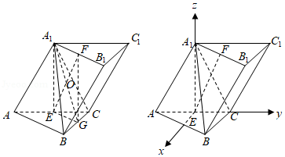

5．(2019·天津·理·第17题)如图，平面，，．

(Ⅰ)求证：平面；

(Ⅱ)求直线与平面所成角的正弦值；

(Ⅲ)若二面角的余弦值为，求线段的长．



**【答案】**本小题主要考查直线与平面平行、二面角、直线与平面所成的角等基础知识．考查用空间向量解决立体几何问题的方法．考查空间想象能力、运算求解能力和推理论证能力．满分13分．

依题意，可以建立以为原点，分别以的方向为轴，轴，轴正方向的空间直角坐标系(如图)，可得，．设，则

．

(Ⅰ)证明：依题意，是平面的法向量，又，可得，又因为直线平面，所以平面．

(Ⅱ)解：依题意，．

设为平面的法向量，则即不妨令，

可得．因此有．

所以，直线与平面所成角的正弦值为．

(Ⅲ)解：设为平面的法向量，则即

不妨令，可得．

由题意，有，解得．经检验，符合题意．

所以，线段的长为．



6．(2023年全国甲卷理科·第18题)如图，在三棱柱中，底面*ABC*，，到平面的距离为1．

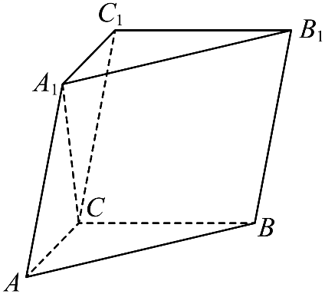

(1)证明：；

(2)已知与的距离为2，求与平面所成角的正弦值．

**【答案】**(1)证明见解析

(2)

解析：(1)

如图，

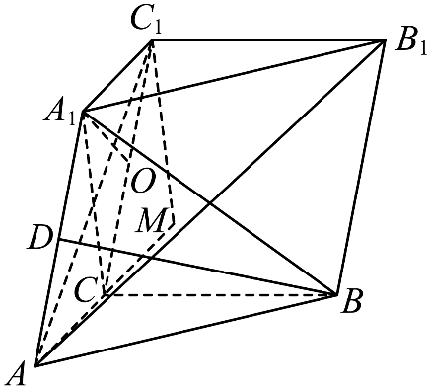

底面，面，

，又，平面，,

平面*ACC*1*A*1，又平面，

平面平面，

过作交于，又平面平面，平面，

平面

到平面的距离为1，，

在中，，

设，则，

为直角三角形，且，

，，，

，解得，

，



(2)，



，

过*B*作，交于*D*，则为中点，

由直线与距离为2，所以

，，，

在，，

延长，使，连接，

由知四边形为平行四边形，

，平面，又平面，



则在中，，，

在中，，，



又到平面距离也为1，

所以与平面所成角的正弦值为．

7．(2020年新高考全国卷Ⅱ数学(海南)·第20题)如图，四棱锥*P*-*ABCD*的底面为正方形，*PD*底面*ABCD*．设平面*PAD*与平面*PBC*的交线为．

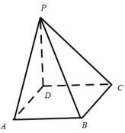

(1)证明：平面*PDC*；

(2)已知*PD*=*AD*=1，*Q*为上的点，*QB*=，求*PB*与平面*QCD*所成角的正弦值．

**【答案】**(1)证明见解析；(2)．

解析：(1)证明： 在正方形中，，

因为平面，平面，

所以平面，

又因为平面，平面平面，所以，

因为在四棱锥中，底面是正方形，所以

且平面，所以

因为，所以平面；

(2)如图建立空间直角坐标系，

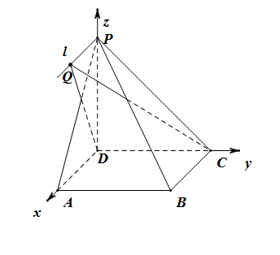

因为，则有，

设，则有，

设平面的法向量为，

则，即，

令，则，所以平面的一个法向量为，则



根据直线的方向向量与平面法向量所成角的余弦值的绝对值即为直线与平面所成角的正弦值，所以直线与平面所成角的正弦值等于，当且仅当时取等号，

所以直线与平面所成角的正弦值的最大值为．

8．(2020年浙江省高考数学试卷·第19题)如图，三棱台*DEF*—*ABC*中，面*ADFC*⊥面*ABC*，∠*ACB*=∠*ACD*=45°，*DC* =2*BC*．

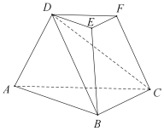

(I)证明：*EF*⊥*DB*；

(II)求*DF*与面*DBC*所成角的正弦值．

**【答案】**(I)证明见解析；(II)

解析：(Ⅰ)作交于，连接．

∵平面平面，而平面平面，平面，

∴平面，而平面，即有．

∵，

∴．

在中，，即有，∴．

由棱台的定义可知，，所以，，而，

∴平面，而平面，∴．

(Ⅱ)因为，所以与平面所成角即为与平面所成角．

作于，连接，由(1)可知，平面，

因为所以平面平面，而平面平面，

平面，∴平面．

即在平面内的射影为，即为所求角．

在中，设，则，，

∴．

故与平面所成角的正弦值为．

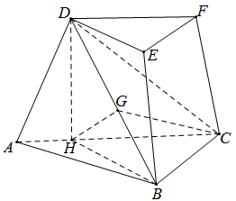

9．(2022年高考全国甲卷数学(理)·第18题)在四棱锥中，底面．

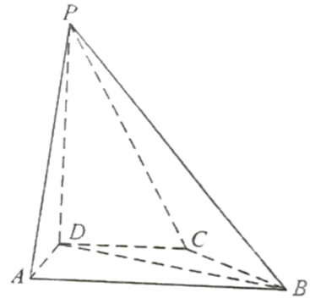

(1)证明：；

(2)求*PD*与平面所成的角的正弦值．

**【答案】**(1)证明见解析； (2)．

【解析】(1)证明：在四边形中，作于，于，

因为，所以四边形为等腰梯形，

所以，故，，

所以，所以，

因为平面，平面，所以，又，

所以平面，又因平面，所以；

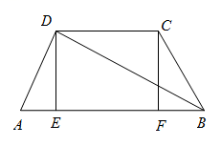

(2)解：如图，以点为原点建立空间直角坐标系，

，则，

则，

设平面的法向量，  
则有，可取，

则，所以与平面所成角的正弦值为．

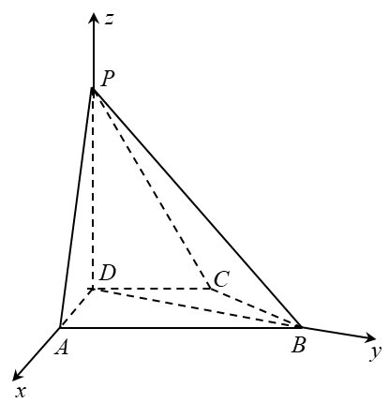

10．(2022年浙江省高考数学试题·第19题)如图，已知和都是直角梯形，，，，，，，二面角的平面角为．设*M*，*N*分别为的中点．

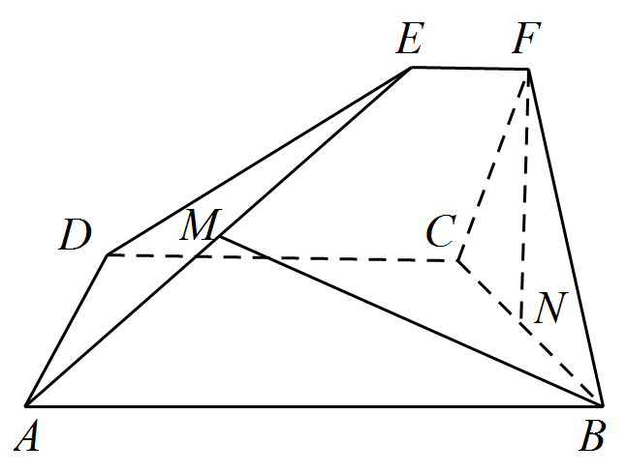

(1)证明：；

(2)求直线与平面所成角的正弦值．

**【答案】**解析:

(1)过点、分别做直线、的垂线、并分别交于点交于点、．

∵四边形和都是直角梯形，，，由平面几何知识易知，，则四边形和四边形是矩形，∴在Rt和Rt，，

∵，且，

∴平面是二面角的平面角，则，

∴是正三角形，由平面，得平面平面，

∵是的中点，，又平面，平面，可得，而，∴平面，而平面．

(2)因为平面，过点做平行线，所以以点为原点， ，、所在直线分别为轴、轴、轴建立空间直角坐标系，

设，则，



设平面的法向量为

由，得，取，

设直线与平面所成角为，

∴．

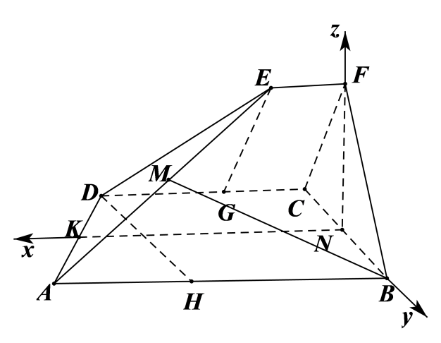

11．(2022年高考全国乙卷数学(理)·第18题)如图，四面体中，，*E*为的中点．

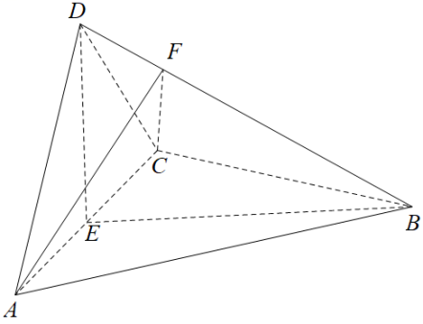

(1)证明：平面平面；

(2)设，点*F*在上，当的面积最小时，求与平面所成的角的正弦值．

**【答案】**(1)证明过程见解析

(2)与平面所成的角的正弦值为

解析：【小问1详解】

因为，*E*为的中点，所以；

在和中，因为，

所以，所以，又因为*E*为的中点，所以；

又因为平面，，所以平面，

因为平面，所以平面平面．

【小问2详解】

连接，由(1)知，平面，因为平面，

所以，所以，

当时，最小，即的面积最小．

因为，所以，

又因为，所以是等边三角形，

因为*E*为的中点，所以，，

因为，所以,

在中，，所以．

以为坐标原点建立如图所示的空间直角坐标系，

则，所以，

设平面的一个法向量为，

则，取，则，

又因为，所以，

所以，

设与平面所成的角的正弦值为，

所以，

所以与平面所成的角的正弦值为．

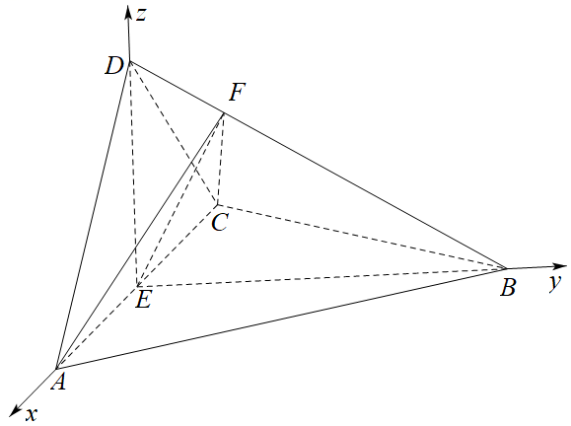

12．(2018年高考数学江苏卷·第25题)(本小题满分10分)如图，在正三棱柱*ABC*-*A*1*B*1*C*1中，*AB*=*AA*1=2，点*P*，*Q*分别为*A*1*B*1，*BC*的中点．

(1)求异面直线*BP*与*AC*1所成角的余弦值；

(2)求直线*CC*1与平面*AQC*1所成角的正弦值．

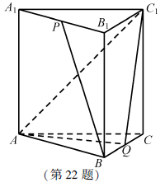

**【答案】**(1)．(2)．

解析：如图，在正三棱柱*ABC*−*A*1*B*1*C*1中，设*AC*，*A*1*C*1的中点分别为*O*，*O*1，则*OB*⊥*OC*，*OO*1⊥*OC*，*OO*1⊥*OB*，以为基底，建立空间直角坐标系*O*−*xyz*．

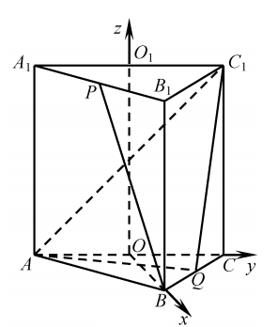

因为*AB*=*AA*1=2，

所以．

(1)因为*P*为*A*1*B*1的中点，所以，

从而，

故．

因此，异面直线*BP*与*AC*1所成角的余弦值为．

(2)因为*Q*为*BC*的中点，所以，

因此，．

设***n***=(*x*，*y*，*z*)为平面*AQC*1的一个法向量，

则即不妨取，

设直线*CC*1与平面*AQC*1所成角为，

则，

所以直线*CC*1与平面*AQC*1所成角的正弦值为．

13．(2018年高考数学浙江卷·第19题)(本题满分15分)如图，已知多面体，均垂直于平面，

，，，．

(1)证明：平面；

(2)求直线与平面所成角的正弦值．



**【答案】**(1)详见解析；(2)．

【解析】方法一：(常规做法)

(1)由，得，

所以，故．

由，，得，

由，得，

由，得，所以，故．

又因为平面，所以平面．

(2)如图，过点作，交直线于点，连结．

由平面，平面，可得，又，，

所以平面，所以就是与平面所成的角．

由得：

．

所以，故．

因此，直线与平面所成的角的正弦值是．



方法二：(建系向量法)

(1)如图，以的中点为原点，分别以射线，为，轴的正半轴，建立空间直角坐标系．



由题意知各点坐标如下：，

因此，由，得．

由，得．又因为，所以平面．

(2)设直线与平面所成的角为．

由(1)可知，设平面的法向量，

由，即，可取，

所以．

因此，直线与平面所成的角的正弦值是．

14．(2018年高考数学课标卷Ⅰ(理)·第18题)(12分)如图，四边形为正方形，分别为的中点，以为折痕把折起，使点到达点的位置，且．

(1)证明:平面平面；

(2)求与平面所成角的正弦值．

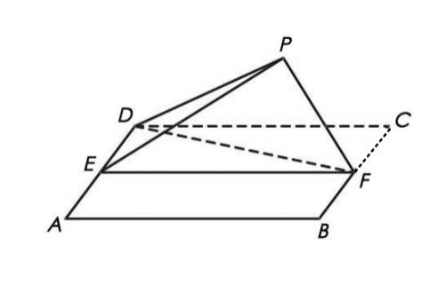

**【答案】**解析：(1)由已知可得，⊥，⊥，所以⊥平面．

又平面，所以平面⊥平面．

(2)作，垂足为．由(1)得，平面．

以为坐标原点，的方向为轴正方向，为单位长，建立如图所示的空间直角坐标系．

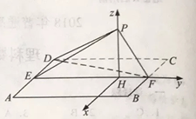

由(1)可得，．又，，所以．又，，故．

可得．

则为平面的法向量．

设与平面所成角为，则．

所以**与平面所成角的正弦值为．

15．(2014高考数学陕西理科·第19题)四面体及其三视图如图所示，过被的中点作平行于，的平面分别交四面体的棱于点．

⑴证明：四边形是矩形；⑵求直线与平面夹角的正弦值．



1

2

2

主视图

左视图

俯视图

A



B

C

D

E

F

G

H

**【答案】**(1)详见解析;(2)．

解析: ⑴由该四面体的三视图可知，，，，

，，由题设，平面，

平面平面，平面平面,

∴，， ∴．

同理，，∴，

∴四边形是平行四边形．

又∵，，∴平面，

∴，∴，

∴四边形是矩形．

⑵**解法一** 如图，以为坐标原点建立空间直角坐标系，则，，，，

A



B

C

D

E

F

G

H

*x*

*y*

*z*

，，．

设平面的法向量，

∵，，

∴，，

得，取，

∴．

**解法二** 如图，以为坐标原点建立空间直角坐标系，

则，，，，

∵是的中点，∴，分别为，的中点，

得，，．

设平面的法向量，

则，，

得，取，

∴．

16．(2014高考数学福建理科·第17题)(本小题满分12分)

在平行四边形中，，．

将沿折起，使得平面平面，如图：

(1)求证：；

(2)若为中点，求直线与平面所成角的正弦值．



**【答案】**解析：(I)平面平面，平面平面，平面，

，平面．

又平面，．



(II)如图，过点在平面内作．

平面，平面，平面，

．

以B为坐标原点，分别以的方向为的正方向建立空间直角坐标系．

依题意得

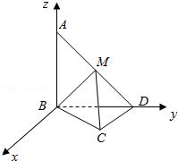

则

设平面的法向量是

则

取，得平面的一个法向量

设直线和平面所成的角为，则，

即直线与平面所成角的正弦值为．

17．(2014高考数学北京理科·第17题)如图, 正方形*AMDE*的边长为2, *B, C*分别为*AM、MD*的中点, 在五棱锥*P−ABCDE*中, *F*为棱*PE*的中点, 平面*ABF*与棱*PD, PC*分别交于点*G、H*

(1)求证：*AB* // *FG* ；

(2)若*PA*⊥平面*ABCDE*, 且*PA=AE*, 求直线*BC*与平面*ABF*所成角的大小, 并求线段*PH*的长．



**【答案】**解析：(Ⅰ)在正方形中,因为是的中点,所以．

又因为平面,

所以平面,

因为平面,且平面平面,

所以．

(Ⅱ)因为底面,所以．

如图建立空间直角坐标系,则．

设平面的法向量为,则

即

令,则,所以．

设直线与平面的所成角为,则

=

因此直线与平面所成角的大小为．

设点的坐标为．

因为点在棱上,所以可设,

即．所以

因为是平面的法向量,所以,即．

解得,所以点的坐标为．

所以

18．(2015高考数学新课标2理科·第19题)(本题满分12分)如图，长方体中,，，，点，分别在，上，．过点，的平面与此长方体的面相交，交线围成一个正方形．

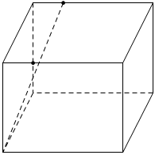

*D*

*D*1

*C*1

*A*1

*E*

*F*

*A*

*B*

*C*

*B*1

(Ⅰ)在图中画出这个正方形(不必说出画法和理由)；

(Ⅱ)求直线与平面所成角的正弦值．

**【答案】**(Ⅰ)详见解析；(Ⅱ)．

解析：(Ⅰ)交线围成的正方形如图：

(Ⅱ)作，垂足为，则，，因为为正方形，所以．于是，所以．以为坐标原点，的方向为轴的正方向，建立如图所示的空间直角坐标系，则，，，，，．设是平面的法向量，则即所以可取．又，故．所以直线与平面所成角的正弦值为．



19．(2015高考数学上海理科·第19题)(本题满分12分)如图，在长方体中，，，、分别是棱、的中点，证明、、、四点共面，并求直线与平面所成角的大小．



**【答案】**(1)见解析；(2)；

解析：(1)由于、分别是棱、的中点，所以，又，所以，由公理三的推论，可知、、、四点共面．

1. 如图所示，连接、．由于，所以直线与平面所成角的大小与与平面所成角的大小相等．设与平面所成角为，点到平面的距离为，则，在三棱锥中，体积，所以

，即，结合题中的数据，可以计算出，，，，由此可以计算出，所以，

所以，即，所以直线与平面所成角的大小为．



20．(2017年高考数学浙江文理科·第19题)如图,已知四棱锥,是以为斜边的等腰直角三角

形,,,,为的中点．

(Ⅰ)证明:∥平面;

(Ⅱ)求直线与平面所成角的正弦值．



(第19题图)

**【答案】** (1)详见解析;(2)

【解析】法一:(1)如图,设中点为,连结．



因为分別为中点,所以且,

又因为,,所以且,

即四边形为平行四边形,所以．

因此∥平面．

(2)分别取的中点为．

连结交于点,连结．

因为分别是的中点,所以为中点．

在平行四边形中,．

由△为等腰直角三角形得．

由,是的中点得．

所以平面,

由得平面．

那么,平面平面．

过点作的垂线,垂足为,连结．

是在平面上的射影,所以是直线与平面所成的角．

设．

在△中,由,,得,

在△中,由,得,

在△中,,,所以,

所以直线与平面所成角的正弦值是

法二:(1)取中点,连结．



因为分別为中点,所以,

而平面,平面,所以∥平面．

在直角梯形中,且,

所以四边形为平行四边形,所以,

而平面,平面,

所以∥平面．

又,所以平面∥平面．

又平面,因此∥平面．

(2)取中点,连结．

因为是以为斜边的等腰直角三角形,

所以,易得四边形为正方形,

所以,又,所以平面．

所以,,．

以为原点,以的方向分别为轴,轴的正方向,建立如图所示的空间直角坐标系,



则,

所以,,．

设平面的一个法向量为,

由得 取,

解得．

设直线与平面所成角为,

则．

21．(2016高考数学课标Ⅲ卷理科·第19题)如图,四棱锥中,地面,*AD*∥*BC*,,,为线段上一点,,为的中点.

(Ⅰ)证明∥平面;

(Ⅱ)求直线与平面所成角的正弦值.

*P*

*N*

*M*

*A*

*B*

*C*

*D*

**【答案】**(Ⅰ)见解析;(Ⅱ).

【解析】(Ⅰ)由已知得,取的中点,连接

由为中点知∥,.

又∥,故平行且等于,四边形为平行四边形,于是∥.

因为平面,平面,所以∥平面.

(Ⅱ)取的中点,连接

由得,从而,且.

以为坐标原点,的方向为轴正方向,建立如图所示的空间直角坐标系

*P*

*N*

*M*

*A*

*B*

*C*

*D*

*T*

*x*

*y*

*z*

由题意知,,,,,

,,,

设为平面的法向量,则,

即,可取,于是.

所以直线与平面所成角的正弦值为.

22．(2016高考数学天津理科·第17题)如图，正方形的中心为，四边形为矩形，平面平面，点为的中点，．

(Ⅰ)求证：平面；

(Ⅱ)求二面角的正弦值；

(Ⅲ)设为线段上的点，且，求直线和平面所成角的正弦值．



**【答案】**(Ⅰ)详见解析 (Ⅱ) (Ⅲ)

解析：(Ⅰ)证明：找到中点，连结，∵矩形,∴

∵、是中点，∴是的中位线，∴且

∵是正方形中心，∴

∴且，∴四边形是平行四边形，∴

∵面，面，∴面

(Ⅱ)如图所示建立空间直角坐标系



，设面的法向量



得：∴

∵面，∴面的法向量





(Ⅲ)∵

设

∴

得：，

．

23．(2016高考数学四川理科·第18题)如图，在四棱锥中，，，，为棱的中点，异面直线与所成的角为

(1)在平面内找一点，使得直线平面，并说明理由；

(2)若二面角的大小为 ，求直线与 所成的角正弦值．

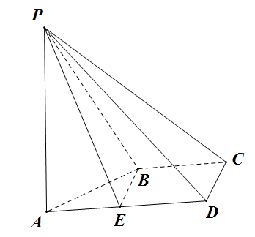

**【答案】**【官方解答】(1)在梯形中，不平行，延长必交于点

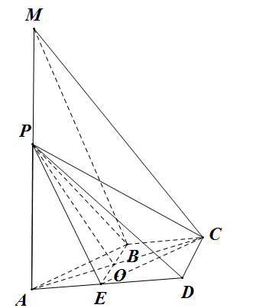

平面，即为所求的一个点，理由如下：

因为，，为棱的中点

所以，所以四边形为平行四边形

所以，即，

又因为平面，平面

所以平面

(说明：延长至点，使得，则所找的点可以是直线上任意一点)

(2)法二：延长至点，过点作与点，连接

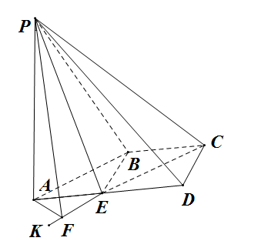

因为，所以

因为异面直线与所成的角为，所以

又知，所以平面

因为平面，所以

又因为，所以是二面角的平面角

所以，则有

因为异面直线与所成的角为，所以

又因为，所以，

因为，，所以必交于一点

所以平面，又平面

所以，又知，且

所以平面，平面

所以，则为所求角

设，则，

所以，则．

法二：因为，所以

因为异面直线与所成的角为，所以

又知，所以平面

因为平面，所以

又因为，所以是二面角的平面角

所以，则有

因为异面直线与所成的角为，所以

又因为，所以，

因为，，所以必交于一点

所以平面，平面，所以

过点作，则以 为轴建立坐标系

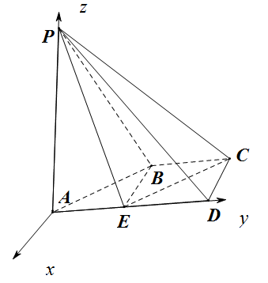

设，则



设平面 的法向量 ，则有

设直线与平面 所成的角为，则

所以直线与 所成的角正弦值．

【民间解析】(1)，存在，延长到点，使，连接

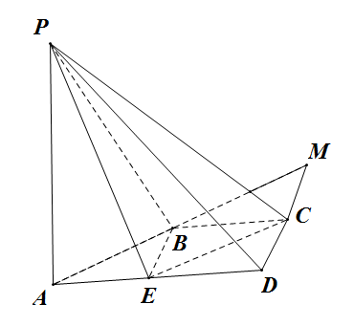

因为，，为棱的中点

所以 ，所以四边形为平行四边形

所以，即，

因为，且，所以

所以四边形 为平行四边形

所以，又因为平面， 平面

所以平面

法二：因为，

，且为棱的中点，所以

所以四边形为平行四边形，

连接交 于 ，则为的中点

连接，延长至点，且满足，即点为为的中点

 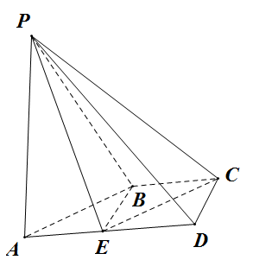

连接，在三角形中， 分别为的中点，

所以 ，因为 平面， 平面

所以所以平面

(2)因为，所以

因为异面直线与所成的角为，所以

又知，所以平面

因为平面，所以

又因为，所以是二面角的平面角

所以

又因为，所以，又知

因为，，所以必交于一点

所以平面，平面，所以

设，则有

设点到平面的距离为，直线与平面所成的角为

则，即

所以

所以直线与 所成的角正弦值．

24．(2017年高考数学北京理科·第16题)如图,在四棱锥中,底面为正方形,平面平面,点在线段上,平面,,．

(Ⅰ)求证:为的中点;

(Ⅱ)求二面角的大小;

(Ⅲ)求直线与平面所成角的正弦值．

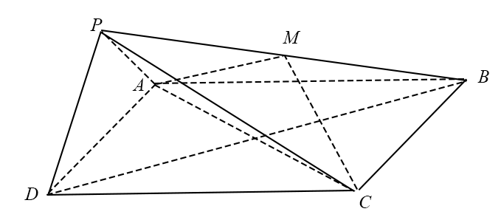

**【答案】**(Ⅰ)详见解析:(Ⅱ)学科网 版权所有 ;(Ⅲ)学科网 版权所有

【解析】(Ⅰ)设学科网 版权所有交点为学科网 版权所有,连接学科网 版权所有．

因为学科网 版权所有平面学科网 版权所有,平面学科网 版权所有平面学科网 版权所有,所以学科网 版权所有．

因为学科网 版权所有是正方形,所以学科网 版权所有为学科网 版权所有的中点,所以学科网 版权所有为学科网 版权所有的中点．

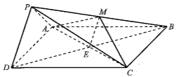

(Ⅱ)取学科网 版权所有的中点学科网 版权所有,连接学科网 版权所有,学科网 版权所有．

因为学科网 版权所有,所以学科网 版权所有．

又因为平面学科网 版权所有平面学科网 版权所有,且学科网 版权所有平面学科网 版权所有,所以学科网 版权所有平面学科网 版权所有．

因为学科网 版权所有平面学科网 版权所有,所以学科网 版权所有．

因为学科网 版权所有是正方形,所以学科网 版权所有．

如图建立空间直角坐标系学科网 版权所有,则学科网 版权所有,学科网 版权所有,学科网 版权所有,

学科网 版权所有,学科网 版权所有．

设平面学科网 版权所有的法向量为学科网 版权所有,则学科网 版权所有,即学科网 版权所有．

令学科网 版权所有,则学科网 版权所有,学科网 版权所有．于是学科网 版权所有．

平面学科网 版权所有的法向量为学科网 版权所有,所以学科网 版权所有．

由题知二面角学科网 版权所有为锐角,所以它的大小为学科网 版权所有．

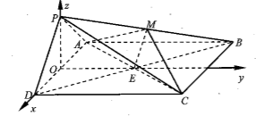

(Ⅲ)由题意知学科网 版权所有,学科网 版权所有,学科网 版权所有．

设直线学科网 版权所有与平面学科网 版权所有所成角为学科网 版权所有,则学科网 版权所有．

所以直线学科网 版权所有与平面学科网 版权所有所成角的正弦值为学科网 版权所有．

# 题型五：求二面角

1．(2020天津高考·第17题)如图，在三棱柱中，平面，，点分别在棱和棱上，且为棱的中点．

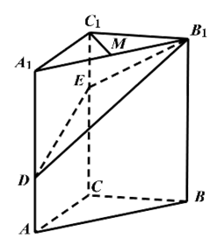

(Ⅰ)求证：；

(Ⅱ)求二面角的正弦值；

(Ⅲ)求直线与平面所成角的正弦值．

**【答案】**(Ⅰ)证明见解析；(Ⅱ)；(Ⅲ)．

【解析】依题意，以为原点，分别以、、的方向为轴、轴、轴的正方向建立空间直角坐标系(如图)，

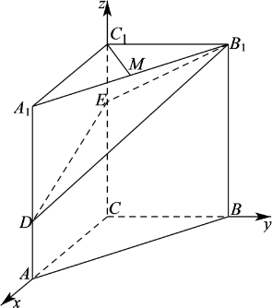

可得、、、、

、、、、．

(Ⅰ)依题意，，，

从而，所以；

(Ⅱ)依题意，是平面的一个法向量，

，．设为平面的法向量，

则，即，不妨设，可得．

，

．所以，二面角的正弦值为；

(Ⅲ)依题意，．

由(Ⅱ)知为平面的一个法向量，于是．

所以，直线与平面所成角的正弦值为．

2．(2020江苏高考·第24题)在三棱锥中，已知,，为的中点，平面，，为的中点．

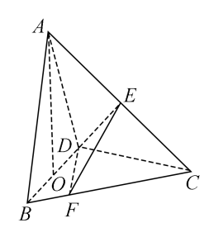

(1)求直线与所成角的余弦值；

(2)若点在上，满足，设二面角的大小为，求的值．

**【答案】**(1)(2)

解析】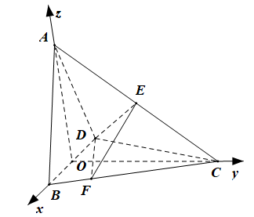

(1)连

以为轴建立空间直角坐标系，则



从而直线与所成角的余弦值为

(2)设平面一个法向量为

,令

设平面一个法向量为

令,

因此

3．(2021年新高考全国Ⅱ卷·第19题)在四棱锥中，底面是正方形，若．

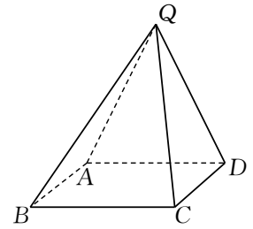

(1)证明：平面平面；

(2)求二面角平面角的余弦值．

**【答案】**解析: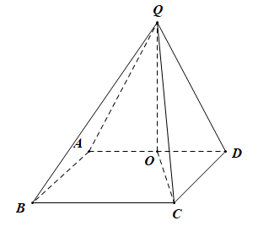

(1)取的中点为，连接．因为，，则，

而，故．在正方形中，因为，故，故，

因为，故，故为直角三角形且，因为，故平面，因为平面，故平面平面．

(2)在平面内，过作，交于，则，结合(1)中的平面，故可建如图所示的空间坐标系．

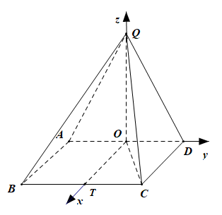

则，故．

设平面的法向量，

则即，取，则，故．

而平面的法向量为，故．二面角的平面角为锐角，故其余弦值为．

4．(2021年高考全国乙卷理科·第18题)如图，四棱锥的底面是矩形，底面，，为的中点，且．

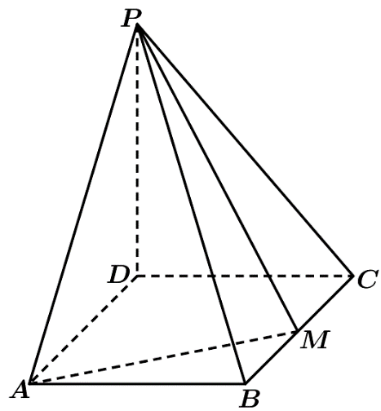

(1)求；

(2)求二面角的正弦值．

**【答案】**(1)；(2)

解析：(1)平面，四边形为矩形，不妨以点为坐标原点，、、所在直线分别为、、轴建立如下图所示的空间直角坐标系，

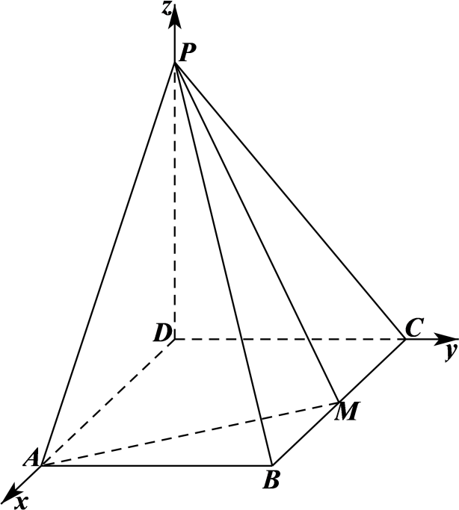

设，则、、、、，

则，，

，则，解得，故；

(2)设平面的法向量为，则，，

由，取，可得，

设平面的法向量为，，，

由，取，可得，

，

所以，，

因此，二面角的正弦值为．

5．(2020年高考课标Ⅰ卷理科·第18题)如图，为圆锥的顶点，是圆锥底面的圆心，为底面直径，．是底面的内接正三角形，为上一点，．

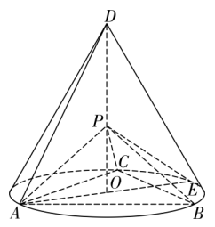

(1)证明：平面；

(2)求二面角的余弦值．

**【答案】**(1)证明见解析；(2)．

【解析】(1)由题设，知为等边三角形，设，

则，，所以，



又为等边三角形，则，所以，

，则，所以，

同理，又，所以平面；

(2)过*O*作∥*BC*交*AB*于点*N*，因为平面，以*O*为坐标原点，*OA*为*x*轴，*ON*为*y*轴建立如图所示的空间直角坐标系，

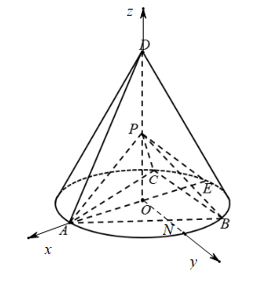

则，

，，，

设平面的一个法向量为，

由，得，令，得，

所以，

设平面的一个法向量为

由，得，令，得，

所以

故，

设二面角的大小为，则．

【点晴】本题主要考查线面垂直的证明以及利用向量求二面角的大小，考查学生空间想象能力，数学运算能力，是一道容易题．

6．(2020年高考课标Ⅲ卷理科·第19题)如图，在长方体中，点分别在棱上，且，．

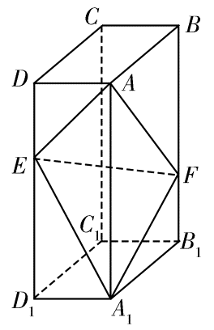

(1)证明：点平面内；

(2)若，，，求二面角的正弦值．

**【答案】**(1)证明见解析；(2)．

解析：(1)在棱上取点，使得，连接、、、，

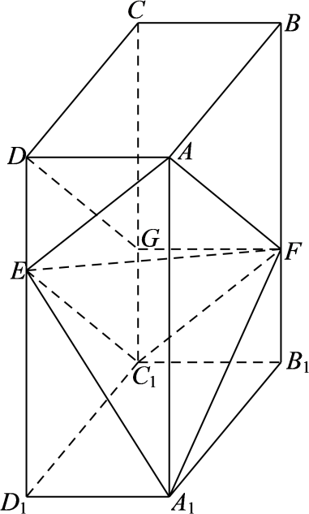

在长方体中，且，且，

，，且，

所以，四边形为平行四边形，则且，

同理可证四边形为平行四边形，且，

且，则四边形为平行四边形，

因此，点在平面内；

(2)以点为坐标原点，、、所在直线分别为、、轴建立如下图所示的空间直角坐标系，

则、、、，

，，，，

设平面的法向量为，

由，得取，得，则，

设平面的法向量为，

由，得，取，得，，则，

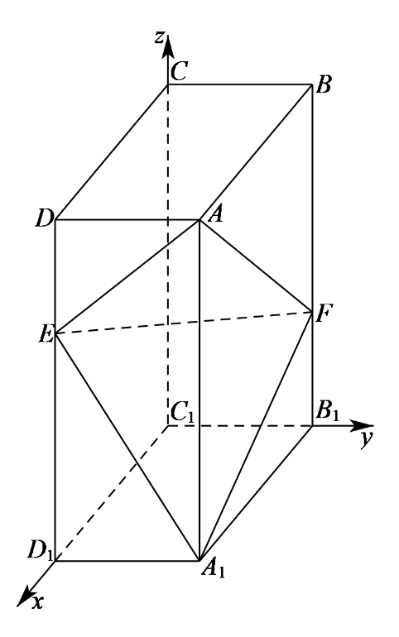

，

设二面角的平面角为，则，．

因此，二面角的正弦值为．

【点睛】本题考查点在平面的证明，同时也考查了利用空间向量法求解二面角角，考查推理能力与计算能力，属于中等题．

7．(2019·全国Ⅲ·理·第19题)图1是由矩形*ADEB*，Rt△*ABC*和菱形*BFGC*组成的一个平面图形，其中*AB*=1，*BE*=*BF*=2，∠*FBC*=60°，将其沿*AB*，*BC*折起使得*BE*与*BF*重合，连结*DG*，如图2．

(1)证明：图2中的*A*，*C*，*G*，*D*四点共面，且平面*ABC*⊥平面*BCGE*；

(2)求图2中的二面角*B−CG−A*的大小．



**【答案】**(1)见详解；(2)．

【官方解析】

(1)由已知得，,所以，故确定一个平面．从而四点共面．

由已知得，故平面．

又因为平面,所以平面平面．

(2)作,垂足为．因为平面,平面平面，所以平面．

由已知，菱形的边长为，，可求得．

以为坐标原点，的方向为轴的的正方向，建立如图所示的空间直角坐标系，则



．

设平面的法向量为，则

 即 所以可取．

又平面的法向量可取为，所以．

因此二面角的大小为．

【点评】很新颖的立体几何考题．首先是多面体粘合问题，考查考生在粘合过程中哪些量是不变的．再者粘合后的多面体不是直棱柱，建系的向量解法在本题中略显麻烦，突出考查几何方法．最后将求二面角转化为求二面角的平面角问题考查考生的空间想象能力．

8．(2019·全国Ⅱ·理·第17题)如图，长方体的底面是正方形，点在棱上，．

证明：平面；

若，求二面角的正弦值．

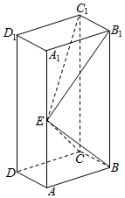

**【答案】**证明见解析；.

**【官方解析】**

证明：由已知得，平面，平面，

故．又，所以平面．

由知．由题设知，所以，

故，．

以为坐标原点，的方向为**轴正方向，为单位长，建立如图所示的空间直角坐标系，

则，，，，，，．

设平面的法向量为，则

























，即所以可取.

设平面的法向量为，则

即所以可取.

于是．所以，二面角的正弦值为．

**【分析】**

利用长方体的性质，可以知道侧面，利用线面垂直的性质可以证明出，这样可以利用线面垂直的判定定理，证明出平面；

以点坐标原点，以分别为轴，建立空间直角坐标系，

设正方形的边长为，，求出相应点的坐标，利用，可以求出之间的关系，分别求出平面、平面的法向量，利用空间向量的数量积公式求出二面角的余弦值的绝对值，最后利用同角的三角函数关系，求出二面角的正弦值.

**【解析】**

因为是长方体，所以侧面，而平面，所以,又，，平面，因此平面；

以点坐标原点，以分别为轴，建立如下图所示的空间直角坐标系，

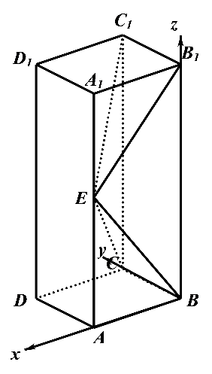

，

因为，所以，

所以，，

设是平面的法向量，

所以，

设是平面的法向量，

所以，

二面角的余弦值的绝对值为，

所以二面角的正弦值为.

**【点评】**本题考查了利用线面垂直的性质定理证明线线垂直，考查了利用空间向量求二角角的余弦值，以及同角的三角函数关系，考查了数学运算能力.

9．(2019·全国Ⅰ·理·第18题)如图，直四棱柱的底面是菱形，分别是，，的中点．

(1)证明：平面；

(2)求二面角的正弦值．

**【答案】**解：(1)连结．因为分别为的中点，所以，且．

又因为为的中点，所以．由题设知，可得，故，

因此四边形为平行四边形，．又平面，所以平面．

(2)由已知可得．以为坐标原点，的方向为轴正方向，建立如图所示的空间直角坐标系，则，，，，．

设为平面的法向量，则，所以可取．

设为平面的法向量，则所以可取．

于是，所以二面角的正弦值为．



10．(2023年北京卷·第16题)如图，在三棱锥中，平面，．

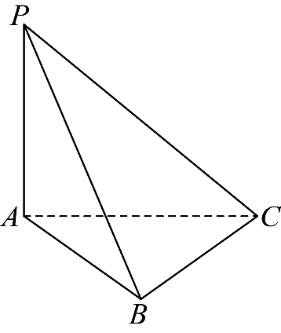

(1)求证：平面*PAB*；

(2)求二面角的大小．

**【答案】**(1)证明见解析

(2)

解析：(1)因为平面平面，

所以，同理，

所以为直角三角形，

又因为，，

所以，则为直角三角形，故，

又因为，，

所以平面．

(2)由(1)平面，又平面，则，

以为原点，为轴，过且与平行的直线为轴，为轴，建立空间直角坐标系，如图，

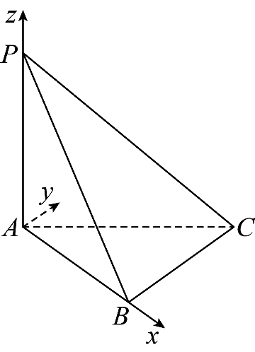

则，

所以，

设平面的法向量为，则，即

令，则，所以，

设平面的法向量为，则，即，

令，则，所以，

所以，

又因为二面角为锐二面角，

所以二面角的大小为．

11．(2023年新课标全国Ⅱ卷·第20题)如图，三棱锥中，，，，*E*为*BC的*中点．

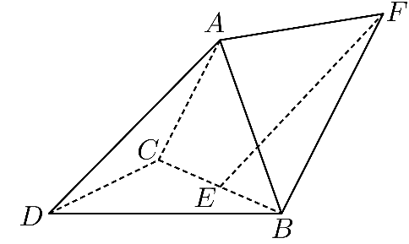

(1)证明：；

(2)点*F*满足，求二面角的正弦值．

**【答案】**(1)证明见解析；

(2)．

解析：(1)

连接，因为*E*为*BC*中点，，所以①，

因为，，所以与均为等边三角形，

，从而②，由①②，，平面，

所以，平面，而平面，所以．

(2)

不妨设，，．

，，又，平面平面．

以点为原点，所在直线分别为轴，建立空间直角坐标系，如图所示：

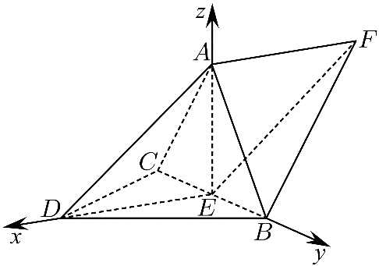

设，

设平面与平面的一个法向量分别为，

二面角平面角为,而，

因为，所以，即有，

，取，所以；

，取，所以，

所以，，从而．

所以二面角的正弦值为．

12．(2022新高考全国II卷·第20题)如图，是三棱锥的高，，，*E*是的中点．

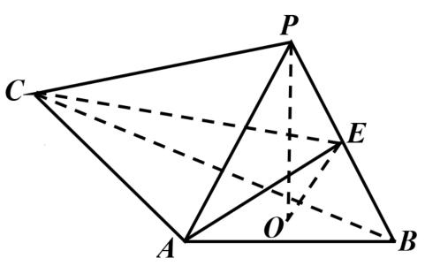

(1)证明：平面；

(2)若，，，求二面角正弦值．

**【答案】**(1)证明见解析

(2)

解析:(1)证明：连接并延长交于点，连接、，

因为是三棱锥的高，所以平面，平面，

所以、，

又，所以，即，所以，

又，即，所以，，

所以

所以，即，所以为的中点，又为的中点，所以，

又平面，平面，

所以平面

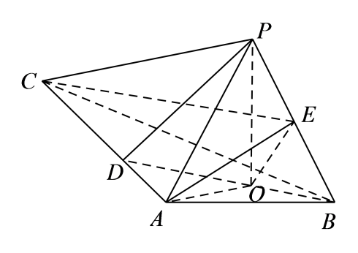

(2)解：过点作，如图建立平面直角坐标系，

因为，，所以，

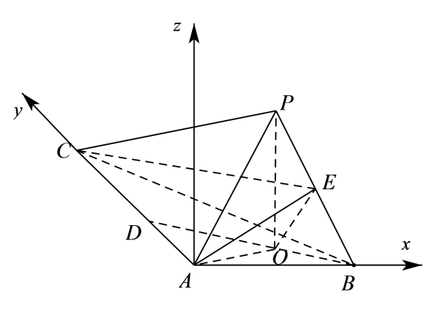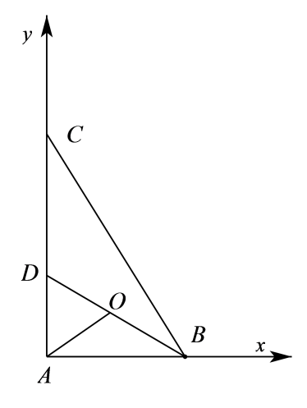

又，所以，则，，

所以，所以，，，，所以，

则，，，

设平面的法向量为，则，令，则，，所以；

设平面的法向量为，则，令，则，，所以；

所以

设二面角为，由图可知二面角为钝二面角，

所以，所以

故二面角的正弦值为；

13．(2022新高考全国I卷·第19题)如图，直三棱柱的体积为4，的面积为．

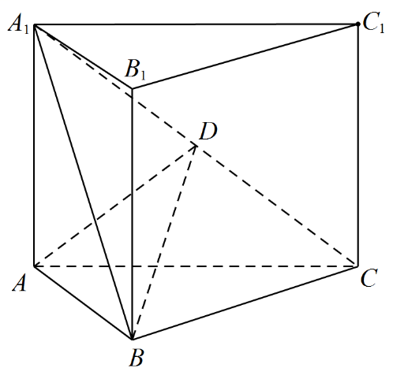

(1)求*A*到平面的距离；

(2)设*D*为的中点，，平面平面，求二面角的正弦值．

**【答案】**(1)

(2)

解析：(1)在直三棱柱中，设点*A*到平面的距离为*h*，

则，

解得， 所以点*A*到平面的距离为；

(2)取的中点*E*,连接*AE*,如图，因为，所以,

又平面平面，平面平面，

且平面，所以平面，

在直三棱柱中，平面，

由平面，平面可得，，

又平面且相交，所以平面，

所以两两垂直，以*B*为原点，建立空间直角坐标系，如图，

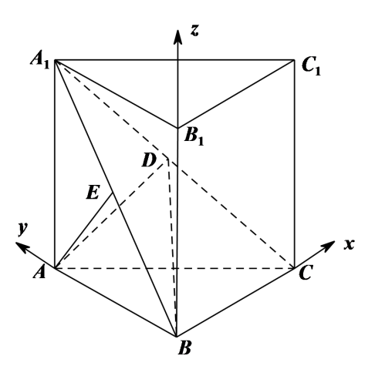

由(1)得，所以，，所以，

则,所以的中点，

则，,

设平面的一个法向量，则，

可取，

设平面的一个法向量，则，

可取，

则，

所以二面角的正弦值为．

14．(2018年高考数学课标Ⅱ卷(理)·第20题)(12分)

如图，在三棱锥中，，，为的中点．

(1)证明：平面；

(2)若点在棱上，且二面角为，求与平面所成角的正弦值．

*P*

*A*

*B*

*M*

*C*

*O*

**【答案】**解析：(1)因为，为的中点，所以，且．

连接．因为，所以为等腰直角三角形，

且，．

由知．

由，知平面．

(2)如图，以为坐标原点，的方向为轴正方向，建立空间直角坐标系．

*P*

*A*

*B*

*M*

*C*

*O*

*x*

*y*

*z*

由已知得，，，，，．

取平面的法向量为．

设，则．设平面的法向量为，

由，得，可取，

所以，由已知可得．

所以，解得(舍去)，．

所以．又，所以．

所以与平面所成角的正弦值为．

15．(2014高考数学重庆理科·第19题)如图(19)，四棱锥，底面是以为中心的菱形，底面，

， 为上一点，且，．

(1)求的长；

(2)求二面角的正弦值。















**【答案】**(1)

(2)

解析：(1)法一：

连结，因为菱形，则，且

以为坐标原点，的方向分别为，，的正方向，建立空间直角坐标系。因，则，，所以，，，，，由知从而即

设，，，因，

即：所以，，故

法二：由题意，面，都为正三角形，且，



在中，，

，

即，解得。

(2)由(1)知，，

设平面的法向量，平面的法向量

由，得得

由，得得

从而法向量的夹角余弦值

故所求二面角的正弦值为。

16．(2014高考数学浙江理科·第20题)如图，在四棱锥中，平面平面．

(1)证明：平面;

(2)求二面角的大小



**【答案】**解析：(I)在直角梯形中，由，得，，由，则，即，又平面平面，从而平面，所以，又，从而平面；

(II)方法一：作，与交于点，过点作，与交于点，连结，由(I)知，，则，，所以是二面角的平面角，在直角梯形中，由，得，又平面平面，得平面，从而，，由于平面，得：，在中，由，，得，



在中，，，得，在中，，，，得，，从而，在中，利用余弦定理分别可得，在中，，所以，即二面角的大小是．

方法二：以为原点，分别以射线为轴的正半轴，建立空间直角坐标系如图所示，由题意可知各点坐标如下：，设平面的法向量为，平面的法向量为，可算得，，由得，，可取，由得，，可取，于是，由题意可知，所求二面角是锐角，故二面角的大小是．



17．(2014高考数学四川理科·第18题)三棱锥及其侧视图、俯视图如图所示．设分别为线段的中点，为线段上的点，且．

(Ⅰ)证明：是线段的中点；

(Ⅱ)求二面角的余弦值．



**【答案】**解析：(Ⅰ)如图，

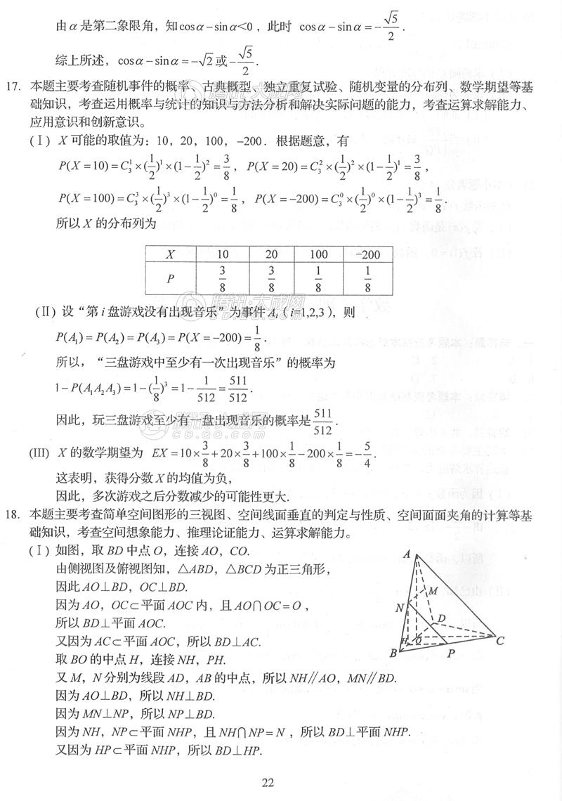

取中点，连接，．

　　　由侧视图及俯视图知，，为正三角形，

因此，．

　　　因为，平面，且，

　　　所以平面．

　　　又因为平面，所以．

　　　取的中点，连接，．

　　　又，分别为线段，的中点，所以，．

　　　因为，所以．

　　　因为，所以．

　　　因为，平面，且，所以平面．

　　　又因为平面，所以．

　　　又，平面，平面，所以．

　　　因为为中点，

　　　故为中点．

**(Ⅱ)解法一：**

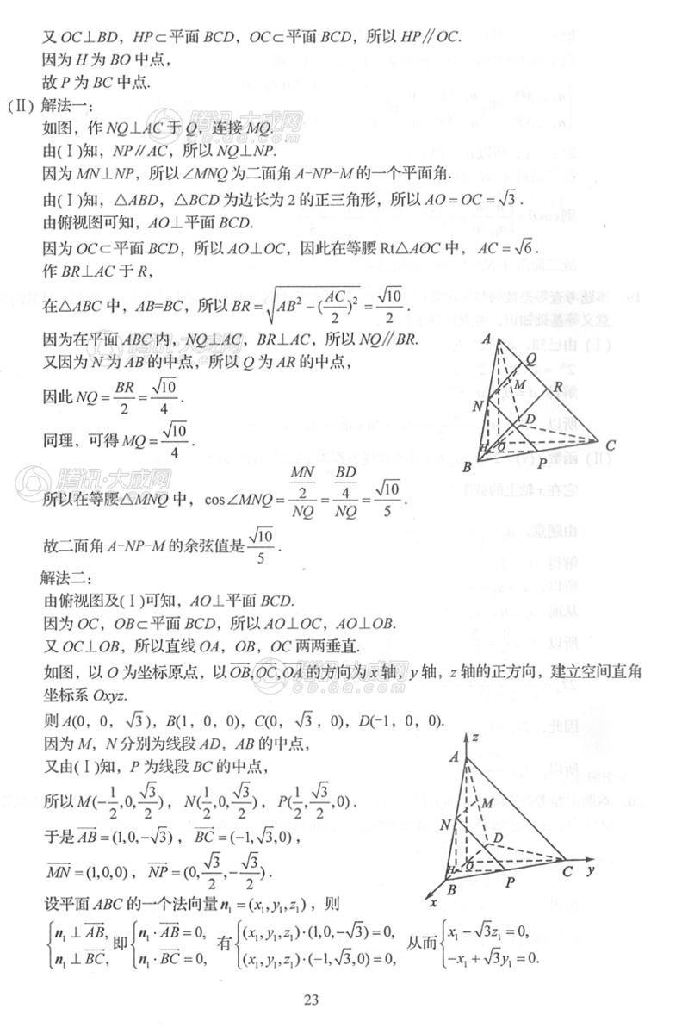

　　　如图，作于，连接．

　　　由(Ⅰ)知，，所以．

　　　因为，所以为二面角的一个平面角．

　　　由(Ⅰ)知，，为边长为的正三角形，所以．

　　　由俯视图可知，平面．

　　　因为平面，所以，因此在等腰中，．

　　　作于，

　　　在中，，所以．

　　　因为在平面内，，，所以．

　　　又因为为的中点，所以为的中点，

　　　因此．

　　　同理，可得．

　　　所以在等腰中，．

　　　故二面角的余弦值是．

**解法二：**



由俯视图及(Ⅰ)可知，平面．

因为，平面，所以，．

又，所以直线，，两两垂直．

如图，以为坐标原点，以，，的方向为轴，轴，轴的正方向，建立空间直角坐标系．

则，，，．

因为，分别为线段，的中点，

又由(Ⅰ)知，为线段的中点，

所以，，．

于是，．

，．

设平面的一个法向量，则

，即，有，从而．

取，则，，所以．

设平面的一个法向量，则

，即，有，从而．

取，所以．

设二面角的大小为，

则．

故二面角的余弦值是．

18．(2014高考数学山东理科·第17题)如图，在四棱柱中，底面是等腰梯形，，，是线段的中点．

(Ⅰ)求证：∥平面；

(Ⅱ)若垂直于平面且，求平面和平面所成的角(锐角)的余弦值．

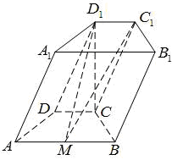

**【答案】**(Ⅰ)见解析；(Ⅱ)



解析：连接

为四棱柱， ，

又为的中点，

,

,

为平行四边形



又平面 ，平面 

平面

(Ⅱ)方法一： ， 

面与共面

作,连接

则即为所求二面角．

在中， 

在中，, 



所以平面和平面所成角的余弦值为．

方法二：作于点

以为原点，为轴，为轴，为轴建立空间坐标系，





设平面的法向量为

 

显然平面的法向量为



显然二面角为锐角，

所以平面和平面所成角的余弦值为．

19．(2014高考数学辽宁理科·第19题)(本小题满分12分)

如图，和所在平面互相垂直，且，，E、F分别为AC、DC的中点．

(1)求证：；

(2)求二面角的正弦值．



**【答案】**(1)见解析；(2)．

解析**：**

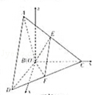

(1)证明：由题意，以B为坐标原点，在平面DBC内过B作垂直BC的直线为x轴，BC所在直线为y轴，

在平面ABC内过B作垂直BC的直线为z轴，建立如图所示空间直角坐标系，

易得B(0，0，0)，A(0，﹣1，)，D(，﹣1，0)，C(0，2，0)，

因而E(0，，)，F(，，0)，所以=(，0，﹣)，

=(0，2，0)，因此=0，所以EF⊥BC．

(2)在图中，设平面BFC的法向量=(0，0，1)，平面BEF的法向量=(x，y，z)，

又=(，，0)，=(0，，)，

由 解得其中一个法向量=(1，﹣，1)，

设二面角E﹣BF﹣C的大小为θ，由题意知θ为锐角，则

cosθ=|cos＜，＞|=，

因此sinθ==，即所求二面角正弦值为．

解析**2： (几何法)**

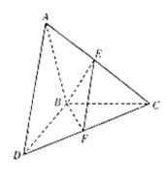

G

(1)延长CB，过点A作AG⊥BC交G，连接DG，

因为，

所以

所以AC=DC，

又因为，GB=BG

所以，

所以，即DB⊥CG

而AG⊥CG，所以CG⊥平面AGD，

因为平面AGD，

所以CG⊥AD

因为E、F分别为AC、DC的中点．

所以EF//AD

所以CG⊥EF

**(2)**如图所示：

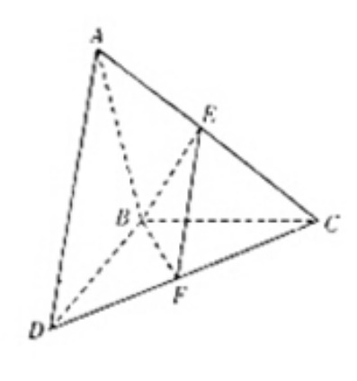

M

O

H

G

过点E分别作EO⊥平面BDC，交点O，EH⊥BF，垂足H，EM⊥DC，垂足M，连接OH，OM，

则四边形HOMF是矩形，

根据三垂线定理可得，是二面角所求的平面角，

因为，

所以由余弦定理可得AC=DC=，所以FC=．

在直角三角形AGB和直角三角形BGD中，AG=GD=，AD=．

因为E、F分别为AC、DC的中点，

所以EF==，

由三角形面积公式可得

,

所以,

即．

在△EBF中



．

因为，所以为锐角

所以．

即二面角所求的平面角的正弦值为．

20．(2014高考数学课标1理科·第19题)如图三棱柱高考资源网(ks5u.com),中国最大的高考网站,您身边的高考专家。中,侧面高考资源网(ks5u.com),中国最大的高考网站,您身边的高考专家。为菱形,高考资源网(ks5u.com),中国最大的高考网站,您身边的高考专家。．

(1)证明:高考资源网(ks5u.com),中国最大的高考网站,您身边的高考专家。;

(2)若高考资源网(ks5u.com),中国最大的高考网站,您身边的高考专家。,高考资源网(ks5u.com),中国最大的高考网站,您身边的高考专家。,高考资源网(ks5u.com),中国最大的高考网站,您身边的高考专家。, 求二面角高考资源网(ks5u.com),中国最大的高考网站,您身边的高考专家。的余弦值．

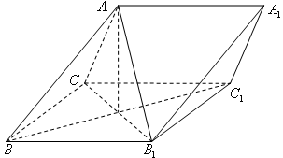

**【答案】**解析 (1)连结高考资源网(ks5u.com),中国最大的高考网站,您身边的高考专家。,交高考资源网(ks5u.com),中国最大的高考网站,您身边的高考专家。于高考资源网(ks5u.com),中国最大的高考网站,您身边的高考专家。,连结高考资源网(ks5u.com),中国最大的高考网站,您身边的高考专家。．因为侧面高考资源网(ks5u.com),中国最大的高考网站,您身边的高考专家。为菱形,所以高考资源网(ks5u.com),中国最大的高考网站,您身边的高考专家。高考资源网(ks5u.com),中国最大的高考网站,您身边的高考专家。,且高考资源网(ks5u.com),中国最大的高考网站,您身边的高考专家。为高考资源网(ks5u.com),中国最大的高考网站,您身边的高考专家。与高考资源网(ks5u.com),中国最大的高考网站,您身边的高考专家。的中点．又高考资源网(ks5u.com),中国最大的高考网站,您身边的高考专家。,所以高考资源网(ks5u.com),中国最大的高考网站,您身边的高考专家。平面高考资源网(ks5u.com),中国最大的高考网站,您身边的高考专家。,故高考资源网(ks5u.com),中国最大的高考网站,您身边的高考专家。又 高考资源网(ks5u.com),中国最大的高考网站,您身边的高考专家。,故高考资源网(ks5u.com),中国最大的高考网站,您身边的高考专家。

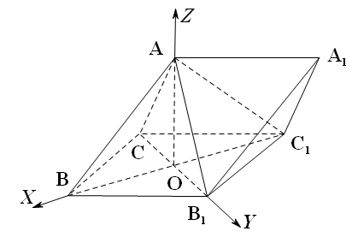

(2)因为高考资源网(ks5u.com),中国最大的高考网站,您身边的高考专家。且高考资源网(ks5u.com),中国最大的高考网站,您身边的高考专家。为高考资源网(ks5u.com),中国最大的高考网站,您身边的高考专家。的中点,所以高考资源网(ks5u.com),中国最大的高考网站,您身边的高考专家。又因为高考资源网(ks5u.com),中国最大的高考网站,您身边的高考专家。,所以高考资源网(ks5u.com),中国最大的高考网站,您身边的高考专家。

故高考资源网(ks5u.com),中国最大的高考网站,您身边的高考专家。,从而高考资源网(ks5u.com),中国最大的高考网站,您身边的高考专家。两两互相垂直．

以高考资源网(ks5u.com),中国最大的高考网站,您身边的高考专家。为坐标原点,高考资源网(ks5u.com),中国最大的高考网站,您身边的高考专家。的方向为高考资源网(ks5u.com),中国最大的高考网站,您身边的高考专家。轴正方向,高考资源网(ks5u.com),中国最大的高考网站,您身边的高考专家。为单位长,建立如图所示空间直角坐标系高考资源网(ks5u.com),中国最大的高考网站,您身边的高考专家。．

因为高考资源网(ks5u.com),中国最大的高考网站,您身边的高考专家。,所以高考资源网(ks5u.com),中国最大的高考网站,您身边的高考专家。为等边三角形．又高考资源网(ks5u.com),中国最大的高考网站,您身边的高考专家。,则

高考资源网(ks5u.com),中国最大的高考网站,您身边的高考专家。,高考资源网(ks5u.com),中国最大的高考网站,您身边的高考专家。,高考资源网(ks5u.com),中国最大的高考网站,您身边的高考专家。,高考资源网(ks5u.com),中国最大的高考网站,您身边的高考专家。

高考资源网(ks5u.com),中国最大的高考网站,您身边的高考专家。,高考资源网(ks5u.com),中国最大的高考网站,您身边的高考专家。高考资源网(ks5u.com),中国最大的高考网站,您身边的高考专家。

设高考资源网(ks5u.com),中国最大的高考网站,您身边的高考专家。是平面的法向量,则

高考资源网(ks5u.com),中国最大的高考网站,您身边的高考专家。,即高考资源网(ks5u.com),中国最大的高考网站,您身边的高考专家。 所以可取高考资源网(ks5u.com),中国最大的高考网站,您身边的高考专家。

设高考资源网(ks5u.com),中国最大的高考网站,您身边的高考专家。是平面的法向量,则高考资源网(ks5u.com),中国最大的高考网站,您身边的高考专家。,同理可取高考资源网(ks5u.com),中国最大的高考网站,您身边的高考专家。

则高考资源网(ks5u.com),中国最大的高考网站,您身边的高考专家。,所以二面角高考资源网(ks5u.com),中国最大的高考网站,您身边的高考专家。的余弦值为高考资源网(ks5u.com),中国最大的高考网站,您身边的高考专家。．

21．(2014高考数学湖南理科·第19题)如图,四棱柱的所有棱长都相等,

四边形和四边形均为矩形．

(Ⅰ)证明:底面;

(Ⅱ)若,求二面角的余弦值．



**【答案】**(1)详见解析 (2)

解析:(1)证明:四棱柱的所有棱长都相等

四边形和四边形均为菱形



分别为中点

四边形和四边形为矩形

且



又且底面

底面．

(2)过作的垂线交于点,连接．不妨设四棱柱的边长为．

底面．且底面面

面

又面



四边形为菱形



又且,面

面

又面



又且,面

面

为二面角的平面角,则

且四边形为菱形

, ,

则

再由的勾股定理可得,

则,所以二面角的余弦值为．

解法2 (向量法)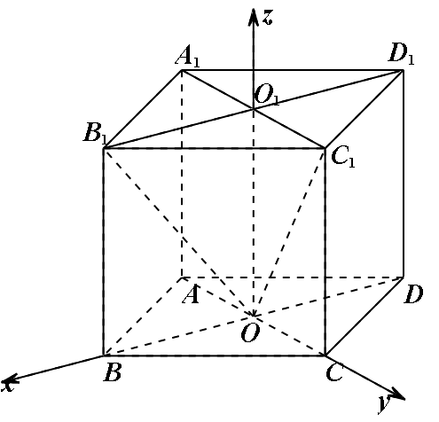

:四棱柱的所有棱长都相等四边形是菱形

,

又面,两两垂直．

如图(b),以为坐标原点,所在直线分别为轴、轴 、轴建立如图所示空间直角坐标系,不妨设,易知,是面的一个法向量．

设是面的一个法向量,则 ,即取,则,,,设二面角的大小为,易知是锐角,

∴

故二面角的余弦值为．

22．(2014高考数学广东理科·第18题)如图4，四边形为正方形，平面，，于点，，交于点．

(1)证明：；

(2)求二面角的余弦值．

**【答案】**解：(1)证明： 平面，平面

 ①

四边形为正方形

 ②



平面

平面

 ③

即 ④ 且

平面

(2)

方法1(传统法)过作交于，过作

交于，连接

就是所求二面角的平面角．(过程略)

方法2(向量法)

由(1)可得，，建立空间直角坐标系，如图所示．设





















在中，，则；

由(1)知，所以，

因为，所以，

所以，，所以，

所以，

则

设平面的法向量为，则

，得，

取，则，所以

由(1)可知，平面的法向量为，

所以

设二面角为，则

23．(2014高考数学大纲理科·第19题)如图，三棱柱中，点在平面内的射影在上，，．

(1)证明：；

(2)设直线与平面的距离为，求二面角的大小．



**【答案】**(1)详见解析；(2)(或)

解析：法一：(1)因为平面，平面，

故平面 平面．又，所以平面．连结．因为侧面为菱形，故．由三垂线定理得．

(2)平面，平面，故平面平面．

作，为垂足，则平面．

又直线平面，因而为直线与平面的距离，．

因为为的平分线，故．

作，为垂足，连结．由三垂线定理得，

故为二面角的平面角．

由得为中点，

，．

所以二面角的大小为。

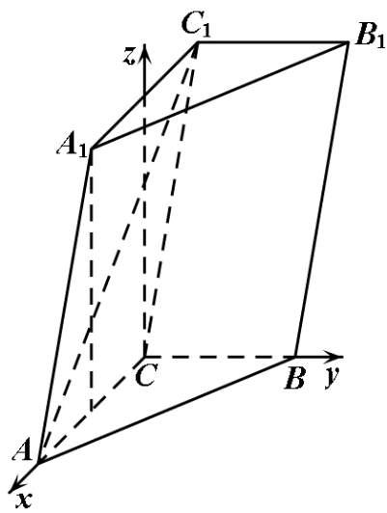

解法二：以为坐标原点，射线为轴的正半轴，以的长为单位长，建立如图所示的空间直角坐标系

由题设知与轴平行，轴在平面内

(1)设，由题设有，则，，，

由即①

于是，所以，

(2)设平面的法向量，则，所以

因，所以

令，则，所以，点到平面的距离为



又依题设，到平面的距离为，所以

代入①解得(舍去)或，

于是，设平面的法向量，则

所以，所以，令，则

又为平面的法向量，故

所以二面角的大小为．

24．(2015高考数学重庆理科·第19题)(本小题满分13分，(1)小问4要，(2)小问9分)

如图，三棱锥中，平面．分别为线段上的点，且

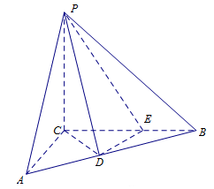

(1)证明：平面;

(2)求二面角的余弦值．

**【答案】**(1)证明见解析；(2)．

分析：(1)要证线面垂直，就是要证线线垂直，题中由平面，可知，再分析已知由得，这样与垂直的两条直线都已找到，从而可得线面垂直；(2)求二面角的大小，可心根据定义作出二面角的平面角，求出这个平面角的大小，本题中，由于，平面，因此两两垂直，可以他们为轴建立空间直角坐标系，写出图中各点的坐标，求出平面和平面的法向量，向量的夹角与二面角相等或互补，由此可得结论．

解析：(1)证明：由PC平面ABC，DE平面ＡＢＣ，故PCDE

由CE＝２，CD=DE＝得ＣＤＥ为等腰直角三角形，故CDDE

由PCCD=C，DE垂直于平面PCD内两条相交直线，故DE平面PCD

(2)由(１)知，CDE为等腰直角三角形，DCE＝，如(１９)图，过点Ｄ作DF垂直CE于Ｆ，易知DF＝FC＝EF＝１，又已知EB＝１，

故FB＝２．

由ACB＝得DFAC，，故AC＝DF＝．

以Ｃ为坐标原点，分别以的方程为x轴，y轴，z轴的正方向建立空间直角坐标系，则Ｃ(0,0,0,)，Ｐ(0,0,3)，Ａ(,0,0),Ｅ(0,2,0)，Ｄ(1,1,0)，



设平面的法向量，

由，，



得．

由(1)可知DE平面PCD，故平面PCD的法向量可取为,即．

从而法向量，的夹角的余弦值为，

故所求二面角A-PD-C的余弦值为．

25．(2015高考数学浙江理科·第17题)(本题满分15分)如图，在三棱柱-中，，，，在底面的射影为的中点，为的中点．

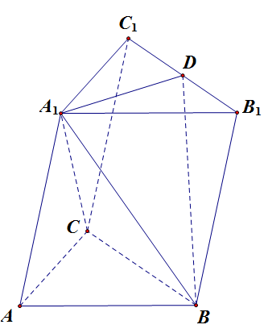

(1)证明：平面；

(2)求二面角的平面角的余弦值．

**【答案】**(1)详见解析；(2)．

解析：

(1)根据条件首先证得平面，再证明，即可得证；(2)

作，且，可证明为二面角的平面角，再由

余弦定理即可求得，从而求解．

解析：(1)设为的中点，由题意得平面，∴，∵，

∴，故平面，由，分别，的中点，得且

，从而，∴四边形为平行四边形，故，又∵

平面，∴平面；(2)作，且，连结，

由，，得，由，

，得，由，得，因此为二面角

的平面角，由，，，得，

，由余弦定理得，．

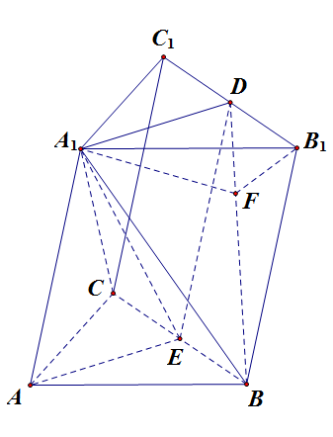

26．(2015高考数学四川理科·第18题)一个正方体的平面展开图及该正方体的直观图的示意图如图所示，在正方体中，设的中点为，的中点为．



(1)请将字母标记在正方体相应的顶点处(不需说明理由)

(2)证明：直线平面

(3)求二面角的余弦值．

**【答案】**(1)点F、G、H的位置如图所示．



(2)详见解析．(3)

解析：(1)点F、G、H的位置如图所示．



(2)连结BD，设O为BD的中点．



因为M、N分别是BC、GH的中点，

所以，且，

，且，

所以，

所以是平行四边形，

从而，

又平面，平面，

所以平面．

(3)连结AC，过M作于P．



在正方形中，，

所以．

过P作于K，连结KM，

所以平面，

从而．

所以是二面角的平面角．

设，则，

在中，．

在中，．

所以．

即二面角的余弦值为．

27．(2015高考数学陕西理科·第18题)(本小题满分12分)如图，在直角梯形中，，，，，是的中点，是与的交点．将沿折起到的位置，如图．

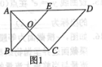 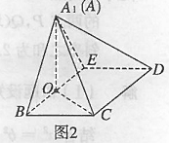

(Ⅰ)证明：平面；

(Ⅱ)若平面平面，求平面与平面夹角的余弦值．

**【答案】**(Ⅰ)证明见解析；(Ⅱ)．

分析：(Ⅰ)先证，，再可证平面，进而可证平面；(Ⅱ)先建立空间直角坐标系，再算出平面和平面的法向量，进而可得平面与平面夹角的余弦值．

解析：(Ⅰ)在图1中，

因为，，是的中点，，所以

即在图2中，，从而平面

又，所以平面．

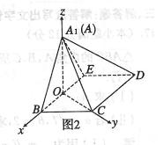

(Ⅱ)由已知，平面平面，又由(Ⅰ)知，，

所以为二面角的平面角，所以．

如图，以为原点，建立空间直角坐标系，

因为，

所以

得 ，．

设平面的法向量，平面的法向量，平面与平面夹角为，

则，得，取，

，得，取，

从而，

即平面与平面夹角的余弦值为．

28．(2015高考数学山东理科·第17题)如图，在三棱台中，分别为的中点．

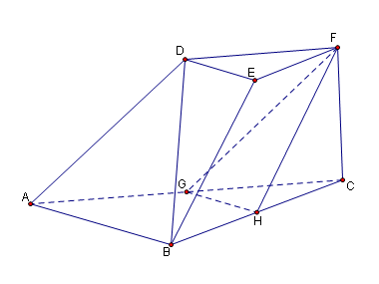

(Ⅰ)求证：平面；

(Ⅱ)若平面， ， ,求平面与平面 所成的角(锐角)的大小．

**【答案】**(Ⅰ)详见解析；(Ⅱ)

分析：(Ⅰ)思路一：连接，设，连接，先证明，从而由直线与平面平行的判定定理得平面；思路二：先证明平面 平面 ，再由平面与平面平行的定义得到平面．

(Ⅱ)思路一：连接，设，连接，证明 两两垂直, 以 为坐标原点，建立如图所示的空间直角坐标系，利用空量向量的夹角公式求解；思路二：作 于点 ，作 于点 ，连接，证明 即为所求的角，然后在三角形中求解．

解析：

(Ⅰ)证法一：连接，设，连接，

在三棱台中，为的中点

可得 所以四边形为平行四边形

则为的中点又为的中点所以

又平面 平面

所以平面．

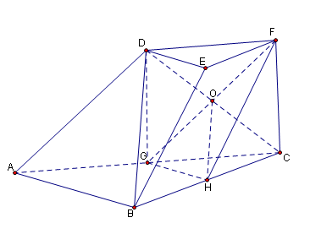

证法二：

在三棱台中，由为的中点

可得  所以四边形为平行四边形可得 

在 中， 为的中点， 为的中点，所以 

又 ，所以平面 平面 

因为 平面 所以 平面

(Ⅱ)解法一：

设 ，则 在三棱台中，为的中点

由 ，可得四边形 为平行四边形，因此

又平面 所以平面

在中，由 ，是中点，所以

因此 两两垂直,

以为坐标原点，建立如图所示的空间直角坐标系

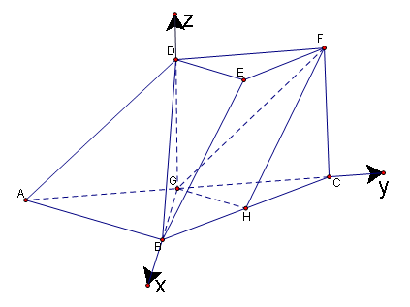

所以

可得 故

设 是平面 的一个法向量，则

由 可得

可得平面 的一个法向量

因为 是平面 的一个法向量，

所以

所以平面与平面所成的解(锐角)的大小为

解法二：

作 于点 ，作 于点 ，连接

由 平面 ，得 又 所以平面

因此 所以 即为所求的角

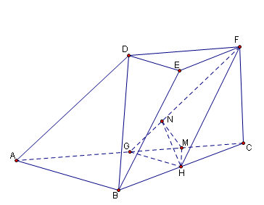

在 中,

由∽ 可得 从而

由平面平面 得

因此 所以

所以平面与平面所成角(锐角)的大小为．

29．(2015高考数学福建理科·第17题)如图，在几何体*ABCDE*中，四边形*ABCD*是矩形，*AB*平面*BEC*，*BEEC*，*AB=BE=EC*=2，*G*，*F*分别是线段*BE*，*DC*的中点．



(Ⅰ)求证：平面 ；

(Ⅱ)求平面*AEF*与平面*BEC*所成锐二面角的余弦值．

**【答案】**(Ⅰ)详见解析；(Ⅱ)．

解析：解法一：(Ⅰ)如图，取的中点，连接，，又G是BE的中点，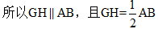，

又F是CD中点，，由四边形ABCD是矩形得，，所以．从而四边形是平行四边形，所以，,又，所以．



(Ⅱ)如图，在平面BEC内，过点B作,因为．

又因为AB平面BEC，所以ABBE，ABBQ

以B为原点，分别以的方向为x轴，y轴，z轴的正方向建立空间直角坐标系，则A(0,0,2)，B(0,0,0)，E(2,0,0)，F(2,2,1)．因为AB平面BEC，所以为平面BEC的法向量，

设为平面AEF的法向量．又

由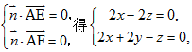取得．

从而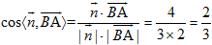

所以平面AEF与平面BEC所成锐二面角的余弦值为．

解法二：(Ⅰ)如图，取中点，连接，，又是的中点，可知，

又面，面，所以平面．

在矩形ABCD中，由Ｍ，Ｆ分别是ＡＢ，ＣＤ的中点得．

又面，面，所以面．

又因为，面，面，

所以面平面，因为面，所以平面．



(Ⅱ)同解法一．

30．(2015高考数学北京理科·第17题)(本小题14分)如图，在四棱锥中，为等边三角形，平面平面，，，，，为的中点．



(Ⅰ)求证：；

(Ⅱ)求二面角的余弦值；

(Ⅲ)若平面，求的值．

**【答案】**(Ⅰ)证明见解析；(Ⅱ)；(Ⅲ)．

分析：证明线线垂直可寻求线面垂直，利用题目提供的面面垂直平面平面，借助性质定理证明平面EFCB，进而得出线线垂直，第二步建立空间直角坐标系，写出相关点的坐标，平面AEF的法向量易得，只需求平面AEB的法向量，设平面AEB的法向量，利用线线垂直，数量积为零，列方程求出法向量，再根据二面角公式求出法向量的余弦值；第三步由于，要想平面，只需，利用向量的坐标，借助数量积为零，求出的值，根据实际问题予以取舍．

解析：(Ⅰ)由于平面平面，为等边三角形，为的中点，则，根据面面垂直性质定理，所以平面EFCB，又平面，则．

(Ⅱ)取CB的中点D，连接OD,以O为原点，分别以为轴建立空间直角坐标系，，，，由于平面与轴垂直，则设平面的法向量为，设平面的法向量，，，，，则，二面角的余弦值，由二面角为钝二面角，所以二面角的余弦值为．

(Ⅲ)由(Ⅰ)知平面EFCB，则，若平面，只需，，又，，解得或，由于，则．

31．(2015高考数学安徽理科·第19题)(本小题满分13分)如图所示，在多面体，四边形，均为正方形，为的中点，过的平面交于*F*．

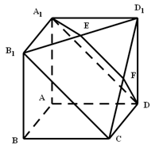

(Ⅰ)证明：；

(Ⅱ)求二面角的余弦值．

**【答案】**(Ⅰ)；(Ⅱ)．

分析：(Ⅰ)证明：依据正方形的性质可知，且，，从而为平行四边形，则，根据线面平行的判定定理知面，再由线面平行的性质定理知．(Ⅱ)因为四边形，，均为正方形，所以，且，可以建以为原点，分别以为轴，轴，轴单位正向量的平面直角坐标系，写出相关的点的坐标，设出面的法向量．由得应满足的方程组，为其一组解，所以可取．同理的法向量．所以结合图形知二面角的余弦值为．

解析：(Ⅰ)证明：由正方形的性质可知，且，所以四边形为平行四边形，从而，又面，面，于是面，又面，而面面，所以．

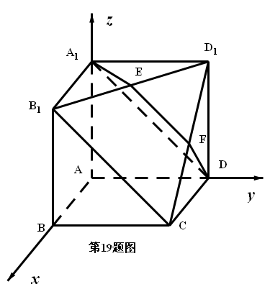

(Ⅱ)因为四边形，，均为正方形，所以，且，以为原点，分别以为轴，轴，轴单位正向量建立，如图所示的空间直角坐标系，可得点的坐标．而点为的中点，所以点的坐标为．

设面的法向量．而该面上向量，由得应满足的方程组，为其一组解，所以可取．设面的法向量，而该面上向量，由此同理可得．所以结合图形知二面角的余弦值为．

32．(2017年高考数学新课标Ⅰ卷理科·第18题)如图,在四棱锥中,,且学科网 版权所有．

(1)证明:平面平面;

(2)若,学科网 版权所有,求二面角的余弦值．

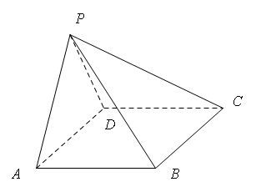

**【答案】**(1)详见解析;(2)二面角的余弦值为．

【分析】(1)根据题设条件可以得出,,而,就可证明出平面．进而证明平面平面;(2)先找出的中点,找出相互垂直的线,建立以为坐标原点,的方向为轴的正方向,为单位长的空间直角坐标系,列出所需要的点的坐标,设是平面的法向量,是平面的法向量,根据垂直关系,求出和,利用数量积公式可求出二面角的平面角．

【解析】(1)由已知,得,

由于,故,从而平面

又平面,所以平面平面

(2)在平面内做,垂足为,

由(1)可知,平面,故,可得平面．

以为坐标原点,的方向为轴正方向,为单位长,建立如图所示的空间直角坐标系．

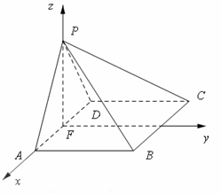

由(1)及已知可得,,,．

所以,,,．

设是平面的法向量,则

,即,可取．

设是平面的法向量,则,即,可取．

则,所以二面角的余弦值为．

33．(2017年高考数学山东理科·第17题)如图,几何体是圆柱的一部分,它是由矩形学科网 版权所有(及其内部)以学科网 版权所有边所在直线为旋转轴旋转学科网 版权所有得到的,学科网 版权所有是学科网 版权所有的中点．

(Ⅰ)设学科网 版权所有是学科网 版权所有上的一点,且学科网 版权所有,求学科网 版权所有的大小;

(Ⅱ)当学科网 版权所有,学科网 版权所有,求二面角学科网 版权所有的大小．

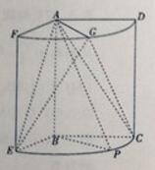

**【答案】**(Ⅰ)说明: 学科网 版权所有．(Ⅱ)说明: 学科网 版权所有．

【分析】(1)利用,证得平面,利用平面,得到,结合可得．

(2)两种思路,一是几何法,二是空间向量法,其中思路一:取的中点,连接,得四边形为菱形,得到,取中点,连接,得到,从而为所求二面角的平面角．据相关数据即得所求的角．

思路二:

以说明: 学科网 版权所有为坐标原点,分别以说明: 学科网 版权所有,说明: 学科网 版权所有,说明: 学科网 版权所有所在的直线为说明: 学科网 版权所有,说明: 学科网 版权所有,说明: 学科网 版权所有轴,建立如图所示的空间直角坐标系．写出相关点的坐标,求平面说明: 学科网 版权所有的一个法向量说明: 学科网 版权所有,平面说明: 学科网 版权所有的一个法向量说明: 学科网 版权所有,计算说明: 学科网 版权所有即得．

【解析】

(Ⅰ)因为,,

,平面,,

所以平面,

又平面,

所以,又,

因此

(Ⅱ)解法一:

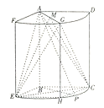

取的中点,连接,,．

因为,

所以四边形为菱形,

所以．

取中点,连接．

则,

所以为所求二面角的平面角．

又,所以

在中,由于,

由余弦定理,得,

所以,因此为等边三角形,

故所求角的大小为．

解法二:

以为坐标原点,分别以,,所在的直线为,,轴,建立如图所示的空间直角坐标系．

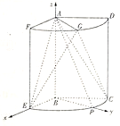

由题意得,,,,故,,,

设是平面的一个法向量．

由可得

取,可得平面的一个法向量．

设是平面的一个法向量．

由可得

取,可得平面的一个法向量．

所以．

因此所求的角为．

34．(2017年高考数学江苏文理科·第25题)如图, 在平行六面体*ABCD-A*1*B*1*C*1*D*1中,*AA*1⊥平面*ABCD*,且*AB*=*AD*=2,*AA*1=学科网 版权所有,学科网 版权所有．

(1)求异面直线*A*1*B*与*AC*1所成角的余弦值;

(2)求二面角*B-A*1*D-A*的正弦值．



(第22题)

**【答案】**(1)学科网 版权所有(2)学科网 版权所有

解析:解:在平面*ABCD*内,过点*A*作*AE*学科网 版权所有*AD*,交*BC*于点*E*．

因为*AA*1⊥平面*ABCD*,所以*AA*1⊥*AE*,*AA*1⊥*AD*,

如图,以{学科网 版权所有,学科网 版权所有,学科网 版权所有}为正交基底,建立空间直角坐标系学科网 版权所有,

因为*AB*=*AD*=2,*AA*1=学科网 版权所有,学科网 版权所有．

则学科网 版权所有,学科网 版权所有,学科网 版权所有,学科网 版权所有,学科网 版权所有,学科网 版权所有,

(1)学科网 版权所有,学科网 版权所有,

则学科网 版权所有,

因此异面直线*A*1*B*与*AC*1所成角的余弦值为学科网 版权所有;

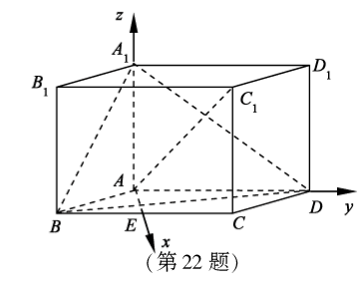

(2)平面*A*1*DA*的一个法向量为学科网 版权所有．

设学科网 版权所有为平面*BA*1*D*的一个法向量,

又学科网 版权所有,

则学科网 版权所有即学科网 版权所有

不妨取*x*=3,则学科网 版权所有,

所以学科网 版权所有为平面*BA*1*D*的一个法向量,

从而学科网 版权所有,

设二面角*B-A*1*D-A*的大小为学科网 版权所有,则学科网 版权所有,

因为学科网 版权所有,所以学科网 版权所有,

因此因此二面角*B*-*A*1*D*-*A*的正弦值为学科网 版权所有．

35．(2016高考数学浙江理科·第17题)(本题满分15分)如图，在三棱台中，平面⊥平面， ．

(Ⅰ)求证：；

(Ⅱ)求二面角的平面角的余弦值．

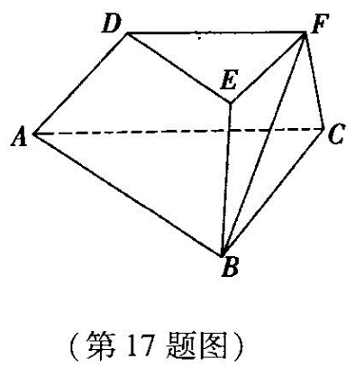

**【答案】**【命题意图】本题主要考查线面垂直的证明、二面角的计算等基础知识，同时考查学生的空间想象能力和运算求解能力．

解析：(Ⅰ)延长，，相交于一点，如图所示．

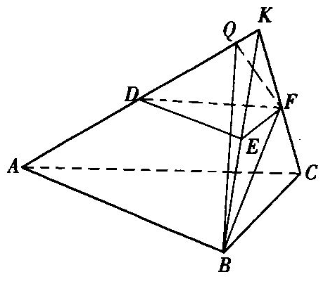

因为平面平面，平面平面，

且，所以，平面，因此，．

又，，，所以为

等边三角形，且为的中点，则．

又，所以平面．

(Ⅱ)方法一：过点作于，连结．

因为平面，所以，则平面，

所以．

所以，是二面角的平面角．

在中，，，得，．

在中，，，得．

所以，二面角的平面角的余弦值为．

方法二：如图，延长，，相交于一点，

则为等边三角形．取的中点，连接，则

又平面平面，所以，平面

以点为原点，分别以射线，的方向为轴，轴的正方向，建立空间直角坐标系．

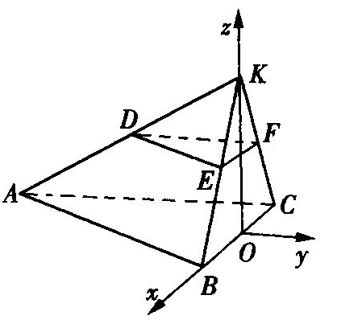

由题意得，，，

，，．

因此，，．

设平面的法向量为，

平面的法向量为．

由，得，取；

由，得，取．

于是，．

所以，二面角的平面角的余弦值为．

35．(2016高考数学课标Ⅱ卷理科·第19题)(本小题满分)如图，菱形的对角线与交于点，，点分别在上，，交于点．将沿折到的位置，．

(I)证明：平面；

(II)求二面角的正弦值．



**【答案】**(Ⅰ)详见答案；(Ⅱ)．

【解析】(I)由已知得，

又由得，故．

因此，从而．

由,得．

由得．

所以，．

于是，故．

又，而，所以．

(II)如图，以为坐标原点，的方向为轴的正方向，建立空间直角坐标系



则，，，，

，，．

设是平面的法向量，则，即

所以可以取．

设是平面的法向量，则，即

所以可以取．于是

．

因此二面角的正弦值是．

37．(2016高考数学课标Ⅰ卷理科·第18题)(本题满分为12分)如图，在以为顶点的五面体中，面为正方形，，，且二面角与二面角都是．

(I)证明平面；

(II)求二面角的余弦值．



**【答案】** (I)略；(II)

【官方解答】⑴ 由已知可得，，所以面

又面，故平面平面

(II)过点作，垂足为，由(I)知面

以为坐标原点，的方向为轴正方向，为单位长，建立如图所示的空间直角坐标系

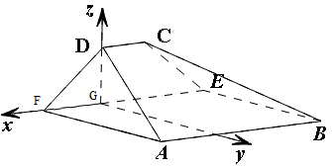

由(I)知为二面角的平面角，故，则

可得

由已知，,所以面．

由，可得平面，所以为二面角的平面角,．

从而可得．所以,,,．

设是平面的法向量，则即所以可取．

设是平面的法向量，则

同理可取，则

二面角的余弦值为．

【民间解答】⑴ ∵为正方形 ∴ ∵ ∴

∵ ∴面,面 ∴平面平面

⑵由⑴知  ∵,平面,平面

∴平面,平面 ∵面面

∴ ∴ ∴四边形为等腰梯形

以为原点，如图建立坐标系，设

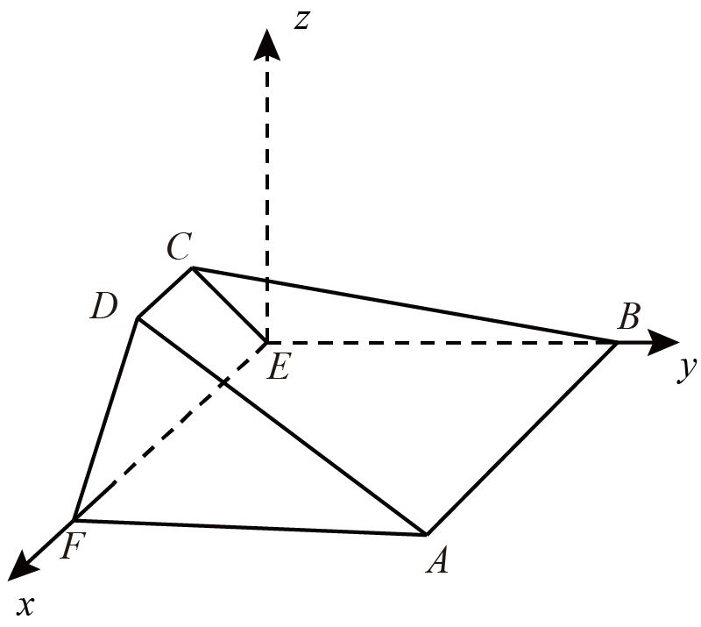

 

，，

设面法向量为．

，即

 

设面法向量为

．即, ∴ 

设二面角的大小为．

 二面角的余弦值为．

# 题型六：求几何题的表面积和体积

1．(2016高考数学江苏文理科·第17题)现需要设计一个仓库，它由上下两部分组成，上部分的形状是正四棱锥，下部分的形状是正四棱柱(如图所示)，并要求正四棱柱的高是正四棱锥的高的倍．

(1)若，，则仓库的容积是多少；

(2)若正四棱锥的侧棱长为，当为多少时，仓库的容积最大？



**【答案】**(1)；(2)；

【官方解答】(1)由知．

因为，所以正四棱锥的体积

()；

正四棱柱的体积

()；

所以仓库的容积是()．

(2)设()，()，则，．连结．

因为在中，，

所以，即．

于是仓库的容积是，

从而，．

令，则或(舍)．

当时，，是单调增函数；

当时，，是单调减函数．

故时，取得极大值，也是最大值．

因此，当时，仓库的容积最大．

民间解答：(1)，则，

，

， ，

故仓库的容积为；

(2)设，仓库的容积为

则，，，

，

，

，

，

当时，，单调递增，

当时，，单调递减，

因此，当时，取到极大值，也是最大值，

因此当时，仓库的容积最大．

2．(2014高考数学上海理科·第19题)底面边长为2的正三棱锥，其表面展开图是三角形，如图．求的各边长及此三棱锥的体积．



**【答案】**解析：在△中，，，所以是中位线，

故．……3分

同理，，．所以△是等边三角形，各边长均为4．……6分

设是△中心，则平面，

所以，．……9分

从而，．……12分

3．(2014高考数学课标2理科·第18题)(本小题满分12分)

如图，四棱锥P-ABCD中，底面ABCD为矩形，PA⊥平面ABCD，E为PD的中点．

(Ⅰ)证明：PB∥平面AEC；

(Ⅱ)设二面角D-AE-C为60°，AP=1，AD=，求三棱锥E-ACD的体积．

***P***

*E*

***D***

*C*

*B*

***A***

**【答案】**解析：

(Ⅰ)设AC的中点为G, 连接EG。在三角形PBD中，中位线EG//PB,且EG在平面AEC上，所以PB//平面AEC．

(Ⅱ)设CD=m, 分别以AD,AB,AP为X,Y,Z轴建立坐标系，则



设平面ADE的法向量则解得向量，

同理设平面ACE的法向量

解得向量，

解得

设F为AD的中点，

EF即为三棱锥E-ACD的高，

所以，三棱锥E-ACD的体积为．

4．(2014高考数学安徽理科·第20题)如图，四棱柱中，底面．四边形为梯形，，且．过三点的平面记为，与的交点为．



(Ⅰ)证明：为的中点；

(Ⅱ)求此四棱柱被平面所分成上下两部分的体积之比；

(Ⅲ)若，梯形的面积为，求平面与底面所成二面角的大小．

**【答案】**(Ⅰ)证：因为，，，，所以平面//平面．从而平面与这两个平面的交线相互平行，即．

故与的对应边相互平行，于是．

所以，即为的中点．

(Ⅱ)解：如第(20)题图1，

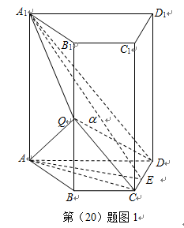

连接，．设，梯形的高为，四棱柱被平面**所分成上下两部分的体积分别为和．设，则．

，

，

所以，

又，

所以，

故．

(Ⅲ)解法1：如第(20)题图1，在中，，垂足为，连接，

又，且．

所以⊥平面，于是．

所以为平面与底面所成二面角的平面角，

因为∥,,所以．

又因为梯形的面积为，**,所以，．

于是，．

故平面与底面所成二面角的大小为．

解法2：如第(20)题图2，以为原点，分别为轴和轴为正方向建立空间直角坐标系．

设． 因为，所以．

从而，，

所以，．

设平面的法向量，

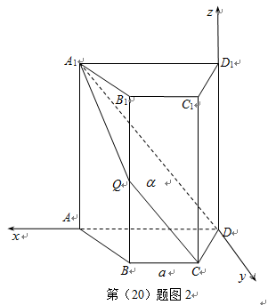

由得

所以．

又因为平面的法向量．

所以，

故平面与底面所成二面角的大小为．

5．(2015高考数学湖南理科·第21题)如图，已知四棱台上、下底面分别是边长为3和6的正方形，，且底面，点，分别在棱，BC上．

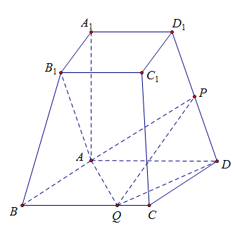

(1)若是的中点，证明：；

(2)若平面，二面角的余弦值为，求四面体的体积．

**【答案】**(1)详见解析；(2)．

分析：(1)建立空间直角坐标系，求得相关点的坐标可知问题等价于证明；(2)根据条件

二面角的余弦值为，利用空间向量可将四面体视为以为底面的三棱锥

，其高，从而求解

解析：解法一 由题设知，，，两两垂直，以为坐标原点，，，所在直线分别为轴，轴，轴，建立如图b所示的空间直角坐标系，则相关各点的坐标为，，

， ， ，其中，，

(1)若是的中点，则，，于是，∴，即；(2)由题设知，，是平面内的两个不共线向量．

设是平面的一个法向量，则，即，

取，得，又平面的一个法向量是，

∴，而二面角的余弦值为，因此，解得，或者(舍去)，此时，

设，而，由此得点，

，∵平面，且平面的一个法向量是，

∴，即，亦即，从而，于是，将四面体视为以为底面的三棱锥，则其高，故四面体的体积．

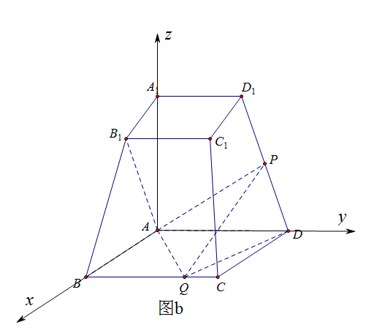

解法二 (1)如图c，取的中点，连结，，∵，是梯形的两腰，是的中点，∴，于是由知，，∴，，，四点共面，

由题设知，，，∴平面，因此①，

∵，∴，因此

，于是，再由①即知平面，又平面，故；

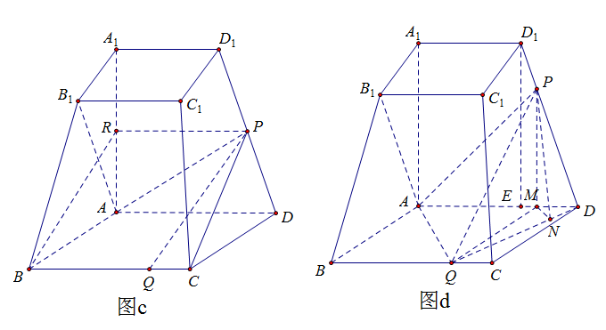

(2)如图d，过点作交于点，则平面，

∵平面，∴平面，过点作于点，连结，则，为二面角的平面角，∴，即，从而③

连结，由平面，∴，又是正方形，所以为矩形，故，设，则 ④，过点作交于点，则为矩形，∴，，因此，于是，∴，再由③④得，解得，因此，故四面体的体积．

# 题型七：求距离的问题

1．(2019·上海·第17题)如图，在长方体中，为上一点，已知，，，.

(1)求直线与平面的夹角；

(2)求点到平面的距离.

**【答案】(1)**；(2)

【解析】(1)依题意：，连接*AC*，则与平面*ABCD*所成夹角为；

∵ ，，∴为等腰直角△，；

∴ 直线与平面的夹角为.

1. 法一(空间向量)：如图建立坐标系：

则：，，，

，，

∴求平面的法向量：

，得：

*A*到平面的距离为：

法二(等体积法)：利用求解，求时，需要求出三边长(不是特殊三角形)，利用求解

2．(2023年天津卷·第17题)三棱台中，若面，分别是中点．

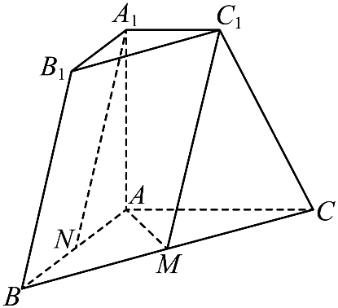

(1)求证：//平面；

(2)求平面与平面所成夹角的余弦值；

(3)求点到平面的距离．

**【答案】**(1)证明见解析

(2)

(3)

解析：(1)

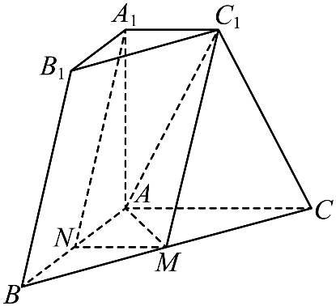

连接．由分别是的中点，根据中位线性质，//，且，

由棱台性质，//，于是//，由可知，四边形是平行四边形，则//，

又平面，平面，于是//平面．

(2)过作，垂足为，过作，垂足为,连接．

由面，面，故，又，，平面，则平面．

由平面，故，又，，平面，于是平面，

由平面，故．于是平面与平面所成角即．

又，，则，故，在中，，则，

于是

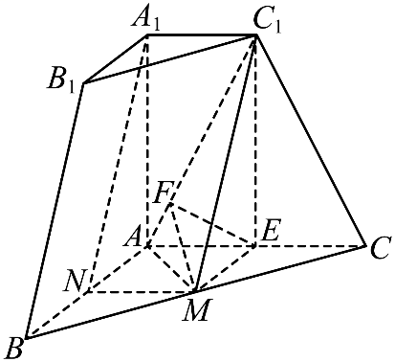

(3)[方法一：几何法]

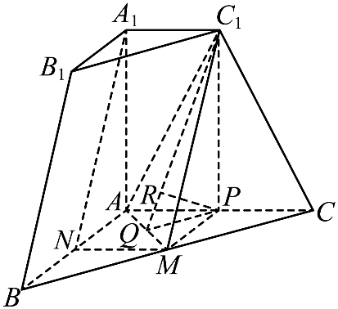

过作，垂足为，作，垂足为，连接，过作，垂足为．

由题干数据可得，，，根据勾股定理，，

由平面，平面，则，又，，平面，于是平面．

又平面，则，又，，平面，故平面．

在中，，

又，故点到平面的距离是到平面的距离的两倍，

即点到平面的距离是．

[方法二：等体积法]



辅助线同方法一．

设点到平面的距离为．

，

．

由，即．

# 题型八：根据条件确定点的位置

1．(2021高考北京·第17题)如图：在正方体中，为中点，与平面交于点．

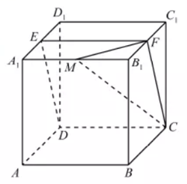

(1)求证：为的中点；

(2)点是棱上一点，且二面角的余弦值为，求的值．

**【答案】(1)证明见解析；(2)．**

**解析： (1)如图所示，取的中点，连结，**

**由于为正方体，为中点，故，**

**从而四点共面，即平面*CDE*即平面，据此可得：直线交平面于点，**

**当直线与平面相交时只有唯一的交点，故点与点重合，即点为中点．**

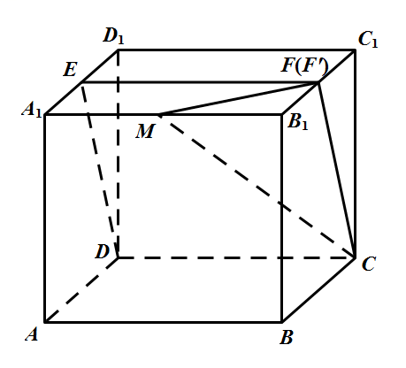

**(2)以点为坐标原点，方向分别为轴，轴，轴正方向，建立空间直角坐标系，**

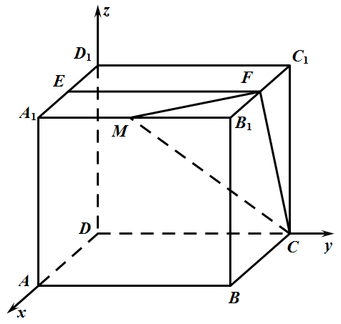

**不妨设正方体的棱长为2，设，**

**则：，**

**从而：，**

**设平面的法向量为：，则：**

**，**

**令可得：，**

**设平面的法向量为：，则：**

**，**

**令可得：，**

**从而：，**

**则：，**

**整理可得：，故(舍去)．**

2．(2014高考数学湖北理科·第19题) 如图，在棱长为2的正方体中，、、、分别是棱、、、

的中点，点、分别在棱、上移动，且．

(Ⅰ)当时，证明：直线平面；

(Ⅱ)是否存在，使平面与面所成的二面角为直二面角？

若存在，求出的值；若不存在，说明理由．

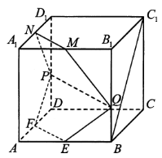

**【答案】**(1)详见解析；(2)详见解析．

解析：方法一(几何方法)

(1)证明：如图①，连接*AD*1，由*ABCD*－*A*1*B*1*C*1*D*1是正方体，知*BC*1∥*AD*1．当*λ*＝1时，*P*是*DD*1的中点，又*F*是*AD*的中点，所以*FP*∥*AD*1．



图①

所以*BC*1∥*FP*．

而*FP*⊂平面*EFPQ*，且*BC*1平面*EFPQ*，故直线*BC*1∥平面*EFPQ*．

(2)解：如图②，连接*BD*．



图②

因为*E*，*F*分别是*AB*，*AD*的中点，

所以*EF*∥*BD*，且．

又*DP*＝*BQ*，*DP*∥*BQ*，

所以四边形*PQBD*是平行四边形，

故*PQ*∥*BD*，且*PQ*＝*BD*，

从而*EF*∥*PQ*，且．

在Rt△*EBQ*和Rt△*FDP*中，因为*BQ*＝*DP*＝*λ*，*BE*＝*DF*＝1，

于是，

所以四边形*EFPQ*是等腰梯形．

同理可证四边形*PQMN*是等腰梯形．

分别取*EF*，*PQ*，*MN*的中点为*H*，*O*，*G*，连接*OH*，*OG*，

则*GO*⊥*PQ*，*HO*⊥*PQ*，而*GO*∩*HO*＝*O*，

故∠*GOH*是面*EFPQ*与面*PQMN*所成的二面角的平面角．

若存在*λ*，使面*EFPQ*与面*PQMN*所成的二面角为直二面角，则∠*GOH*＝90°．

连接*EM*，*FN*，则由*EF*∥*MN*，且*EF*＝*MN*，

知四边形*EFNM*是平行四边形．

连接*GH*，因为*H*，*G*是*EF*，*MN*的中点，

所以*GH*＝*ME*＝2．

在△*GOH*中，*GH*2＝4，，

，

由*OG*2＋*OH*2＝*GH*2，得，解得，

故存在，使面*EFPQ*与面*PQMN*所成的二面角为直二面角．

方法二(向量方法)

以*D*为原点，射线*DA*，*DC*，*DD*1分别为*x*，*y*，*z*轴的正半轴建立如图③所示的空间直角坐标系*D*－*xyz*．



图③

由已知得*B*(2,2,0)，*C*1(0,2,2)，*E*(2,1,0)，*F*(1,0,0)，*P*(0,0，*λ*)．

，，．

(1)证明：当*λ*＝1时，，

因为，

所以，即*BC*1∥*FP*．

而*FP*⊂平面*EFPQ*，且*BC*1平面*EFPQ*，

故直线*BC*1∥平面*EFPQ*．

(2)解：设平面*EFPQ*的一个法向量为***n***＝(*x*，*y*，*z*)，

则由可得于是可取***n***＝(*λ*，－*λ*，1)．

同理可得平面*MNPQ*的一个法向量为***m***＝(*λ*－2，2－*λ*，1)．

若存在*λ*，使面*EFPQ*与面*PQMN*所成的二面角为直二面角，

则***m***·***n***＝(*λ*－2,2－*λ*，1)·(*λ*，－*λ*，1)＝0，即*λ*(*λ*－2)－*λ*(2－*λ*)＋1＝0，

解得．

故存在，使面*EFPQ*与面*PQMN*所成的二面角为直二面角．

3．(2021年高考全国甲卷理科·第19题)已知直三棱柱中，侧面为正方形，，*E*，*F*分别为和中点，*D*为棱上的点．

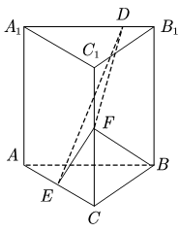

(1)证明：；

(2)当为何值时，面与面所成的二面角的正弦值最小?

**【答案】**(1)见解析；(2)

解析：因为三棱柱是直三棱柱，所以底面，所以

因为，，所以，

又，所以平面．

所以两两垂直．

以为坐标原点，分别以所在直线为轴建立空间直角坐标系，如图．

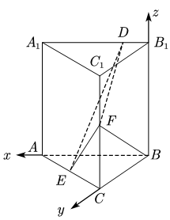

所以，

．

由题设()．

(1)因为，

所以，所以．

(2)设平面的法向量为，

因为，

所以，即．

令，则

因为平面的法向量为，

设平面与平面的二面角的平面角为，

则．

当时，取最小值为，

此时取最大值为．

所以，

此时．

【点睛】本题考查空间向量的相关计算，能够根据题意设出()，在第二问中通过余弦值最大，找到正弦值最小是关键一步．

4．(2021年新高考Ⅰ卷·第20题)如图，在三棱锥中，平面平面，，为的中点．

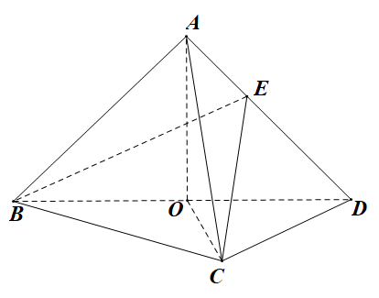

(1)证明：；

(2)若是边长为1等边三角形，点在棱上，，且二面角的大小为，求三棱锥的体积．

**【答案】**解析：(1)因为AB=AD,O为BD中点，所以AO⊥BD

因为平面ABD平面BCD,平面ABD⊥平面BCD，平面ABD，

因此AO⊥平面BCD，因为平面BCD，所以AO⊥CD

(2)作EF⊥BD于F, 作FM⊥BC于M,连FM

因为AO⊥平面BCD，所以AO⊥BD, AO⊥CD

所以EF⊥BD, EF⊥CD, ,因此EF⊥平面BCD，即EF⊥BC

因为FM⊥BC，,所以BC⊥平面EFM，即BC⊥MF

则为二面角E-BC-D的平面角, 

因为,为正三角形,所以为直角三角形

因为,

从而EF=FM=

平面BCD,所以

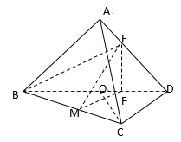

5．(2016高考数学北京理科·第17题)(本小题14分)如图，在四棱锥中，平面平面，,，．

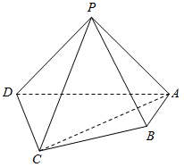

(I)求证：平面;

(II)求直线与平面所成角的正弦值；

(Ⅲ)在棱上是否存在点，使得平面?若存在，求的值；若不存在，说明理由．

**【答案】**(1)略；(2)；(3)．

【官方解答】(Ⅰ)因为平面平面，，所以平面．

所以．又因为，所以平面．

(Ⅱ)取的中点，连结．

因为，所以．

又因为平面，平面平面，

所以平面．

因为平面，所以．

因为，所以．

如图建立空间直角坐标系．

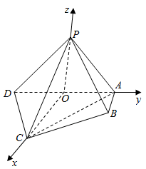

由题意得，．

设平面的法向量为，则

即

令，则．所以．

又，所以．

所以直线与平面所成角的正弦值为．

(Ⅲ)设是棱上一点，则存在使得．

因此点．

因为平面，所以平面当且仅当，

即，解得．

所以在棱上存在点使得平面，此时．

【民间解答】⑴∵面面，面面

∵，面

∴面

∵面

∴

又

∴面

⑵取中点为，连结，

∵

∴

∵

∴

以为原点，如图建系

说明: www.ziyuanku.com

易知，，，，

则，，，

设为面的法向量，令

，则与面夹角有



⑶假设存在点使得面

设，

由(2)知，，，，

有

∴

∵面，为的法向量

∴

即，∴

∴综上，存在点，即当时，点即为所求．

6．(2023年新课标全国Ⅰ卷·第18题)如图，在正四棱柱中，．点分别在棱,上，．

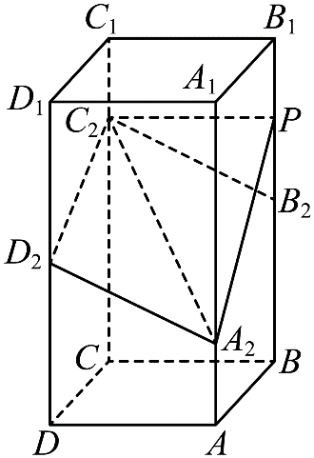

(1)证明：；

(2)点在棱上，当二面角为时，求．

**【答案】**(1)证明见解析；

(2)1

解析：(1)以为坐标原点，所在直线为轴建立空间直角坐标系，如图，

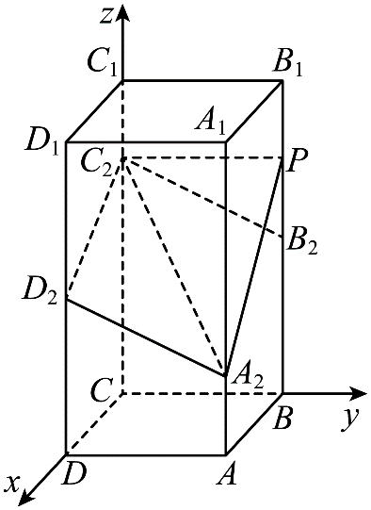

则，

，

，

又不在同一条直线上，

．

(2)设，

则，

设平面的法向量，

则，

令 ，得，

，

设平面的法向量，

则，

令 ，得，

，

，

化简可得，，

解得或，

或，

．

7．(2018年高考数学天津(理)·第17题)(本小题满分13分)如图，且，，且，，且，平面，．

(1)若为的中点，为的中点，求证：平面；

(2)求二面角的正弦值；

(3)若点在线段上，且直线与平面所成的角为，求线段的长．



**【答案】**(1)依题意，可以建立以为原点，分别以，，的方向为轴，轴，轴的正方向的空间直角坐标系(如图)，可得，

．



(1)证明：依题意．设为平面的法向量，则

 即 不妨令，可得．

又，可得，又因为直线平面，所以平面．

(2)解：依题意，可得．设为平面的法向量，则 即 不妨令，可得．

设为平面的法向量，

则 即 不妨令，可得．

因此有，于是．

所以，二面角的正弦值为．

(3)设线段的长为()，则点的坐标为，可得．

易知，为平面的一个法向量，故，

由题意，可得，解得．所以线段的长为．

8．(2014高考数学天津理科·第17题)如图,在四棱锥中,底面,,,,点为棱的中点．

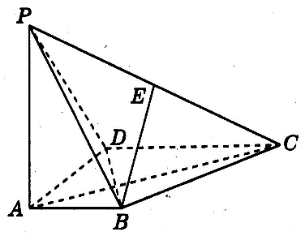

(Ⅰ)证明:;

(Ⅱ)求直线与平面所成角的正弦值;

(Ⅲ)若为棱上一点,满足,求二面角的余弦值．

**【答案】**(Ⅰ)详见解析;(Ⅱ);(Ⅲ)．

解析:(方法一)依题意,以点为原点建立空间直角坐标系(如图),

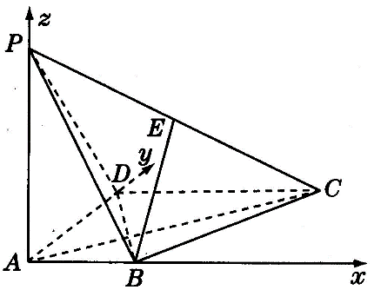

可得,,,．由为棱的中点,得．

(Ⅰ),,故．

所以,．

(Ⅱ),．

设为平面的法向量,则

即不妨令,可得为平面的一个法向量．

于是有,

所以,直线与平面所成角的正弦值为．

(Ⅲ),,,．

由点在棱上,设,．故．

由,得,因此,,

解得．即．

设为平面的法向量,则即

不妨令,可得为平面的一个法向量．

取平面的法向量,则．

易知,二面角是锐角,所以其余弦值为．

(方法二)(Ⅰ)如图,取中点,连接,．

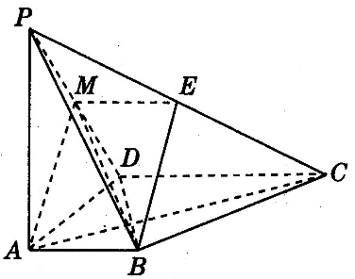

由于分别为的中点,故,且．

由已知,可得且,故四边形为平行四边形,所以．

因为底面,故,而,从而

平面．因为平面,于是．

又,所以．

(Ⅱ)连接．由(Ⅰ)有平面,得,

而,故．又因为,为

的中点,故,可得,所以平面,

故平面平面．所以直线在平面内的射影为直线,

而,可得为锐角,故为直线与平面所成的角．

依题意,有,而为中点,可得,故．

在直角三角形中,

,因此．

所以,直线与平面所成角的正弦值为．

(Ⅲ)如图,在中,过点作交于点．

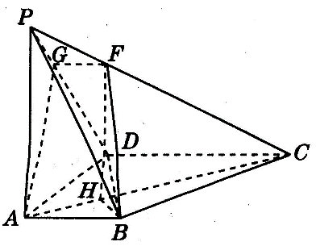

因为底面,故底面,从而．

又,得平面,因此．在底面内,可得,从而．

在平面内,作交于点,于是．

由于,故,所以四点共面．

由,,得平面,故．

所以为二面角的平面角．

在中,,,,

由余弦定理可得,．

所以,二面角的余弦值为．

9．(2015高考数学湖北理科·第19题)(本小题满分12分)《九章算术》中，将底面为长方形且有一条侧棱与底面垂直的四棱锥称之为阳马，将四个面都为直角三角形的四面体称之为鳖臑．

如图，在阳马中，侧棱底面，且，过棱的中点，作交于点，连接

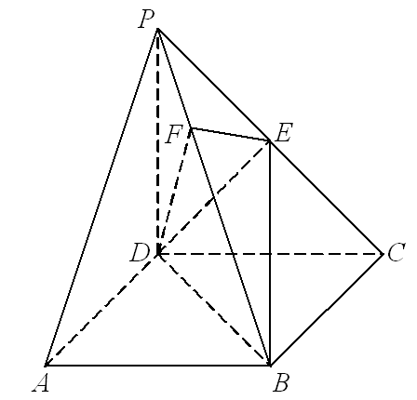

(Ⅰ)证明：．试判断四面体是否为鳖臑，若是，写出其每个面的直角(只需写出结论)；若不是，说明理由；

(Ⅱ)若面与面所成二面角的大小为，求的值．

**【答案】**解析：(解法1)(Ⅰ)因为底面，所以，

由底面为长方形，有，而，

所以．而，所以．

又因为，点是的中点，所以．

而，所以平面．而，所以．

又，，所以平面．

由平面，平面，可知四面体的四个面都是直角三角形，

即四面体是一个鳖臑，其四个面的直角分别为．

(Ⅱ)如图1，在面内，延长与交于点，则是平面与平面

的交线．由(Ⅰ)知，，所以．

又因为底面，所以．而，所以．

故是面与面所成二面角的平面角，

设，，有，

在Rt△PDB中, 由, 得,

则 , 解得．

所以

故当面与面所成二面角的大小为时，．

(解法2)

(Ⅰ)如图2，以为原点，射线分别为轴的正半轴，建立空间直角坐标系．

设，，则，，点是的中点，

所以，，

于是，即．

又已知，而，所以．

因, , 则, 所以．

由平面，平面，可知四面体的四个面都是直角三角形，

即四面体是一个鳖臑，其四个面的直角分别为．

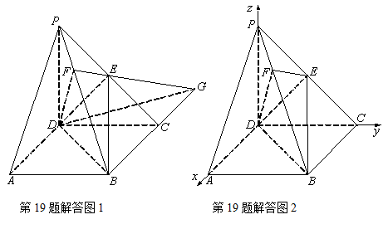

(Ⅱ)由，所以是平面的一个法向量；

由(Ⅰ)知，，所以是平面的一个法向量．

若面与面所成二面角的大小为，

则，

解得．所以

故当面与面所成二面角的大小为时，．

10．(2017年高考数学天津理科·第17题)如图,在三棱锥中,底面,．点,,分别为棱,,的中点,是线段的中点,,．

(1)求证:平面;

(2)求二面角的正弦值;

(3)已知点在棱上,且直线与直线所成角的余弦值为,求线段的长．

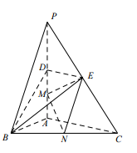

**【答案】**(1)详见解析 (2) (3)或．

【解析】如图,以为原点,为基底,建立图示空间直角坐标系,依题意可得,,．

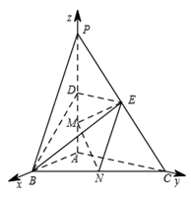

(1)证明:高考资源网(ks5u.com),中国最大的高考网站,您身边的高考专家。,高考资源网(ks5u.com),中国最大的高考网站,您身边的高考专家。．设高考资源网(ks5u.com),中国最大的高考网站,您身边的高考专家。为平面的法向量,

则高考资源网(ks5u.com),中国最大的高考网站,您身边的高考专家。,即高考资源网(ks5u.com),中国最大的高考网站,您身边的高考专家。．不妨设高考资源网(ks5u.com),中国最大的高考网站,您身边的高考专家。,可得高考资源网(ks5u.com),中国最大的高考网站,您身边的高考专家。．又高考资源网(ks5u.com),中国最大的高考网站,您身边的高考专家。,可得高考资源网(ks5u.com),中国最大的高考网站,您身边的高考专家。．

平面,平面．

(2)易知为平面的一个法向量．设为平面的法向量,则,因为,,所以．不妨设,可得．

因此有,于是

所以,二面角的正弦值为．

(3)解:依题意,设,则,进而可得,．由已知,得,整理得,解得,或．

所以,线段的长为或．



11．(2017年高考数学课标Ⅲ卷理科·第19题)如图，四面体中，是正三角形，是直角三角形，，．

(1)证明：平面平面；

(2)过的平面交于点，若平面把四面体分成体积相等的两部分，求二面角的余弦值．

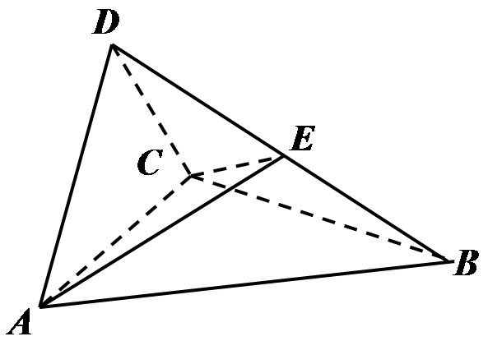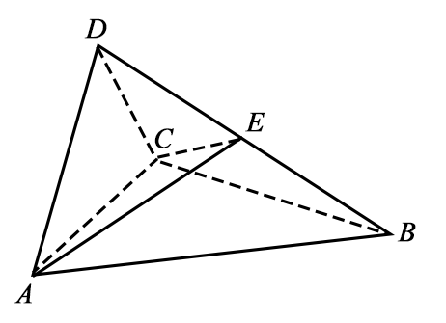

**【答案】**(Ⅰ)证明略;(Ⅱ)学科网 版权所有．

【解析】证明:(1)取的中点为,连接

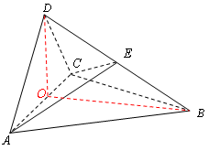

为等边三角形

∴

∴

．

∴,即为等腰直角三角形,

为直角又为底边中点

∴

令,则

易得:,

∴

由勾股定理的逆定理可得

即



又∵

由面面垂直的判定定理可得

(2)由题意可知即,到平面的距离相等即为中点

以为原点,为轴正方向,为轴正方向,为轴正方向,设,建立空间直角坐标系

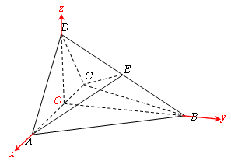

则,,,,

易得:,,

设平面的法向量为,平面的法向量为,

则,解得

,解得

若二面角为,易知为锐角,则．

12．(2017年高考数学课标Ⅱ卷理科·第19题)如图，四棱锥 中，侧面 为等比三角形且垂直于底面 ，  是 的中点．

(1)证明：直线 平面 ；

(2)点 在棱 上，且直线 与底面 所成锐角为 ，求二面角 的余弦值．

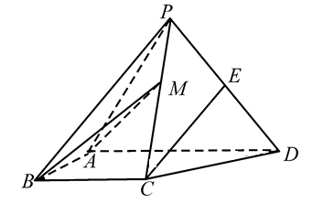

**【答案】**(1)证明略；(2)

**【基本解法1】**

(1)证明：取中点为，连接、

因为，所以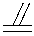

因为是的中点，所以，所以

所以四边形为平行四边形，所以

因为平面，平面

所以直线平面

(2)取中点为，连接

因为△为等边三角形，所以

因为平面平面，平面平面，平面

所以平面

因为，所以四边形为平行四边形，所以

所以

以分别为轴建立空间直角坐标系，如图

设，则，所以

设，则，

因为点在棱上，所以，即

所以，所以

平面的法向量为

因为直线与底面所成角为，

所以

解得，所以

设平面的法向量为，则

令，则

所以

所以求二面角的余弦值

**【基本解法2】**

(1)证明：取中点为，连接

因为，所以，即

所以四边形为平行四边形，所以

因为平面，平面

所以直线平面

因为是的中点，所以

因为平面，平面

所以直线平面

因为，所以平面平面

因为平面

所以直线平面

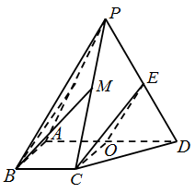

(2)同上

# 题型九：立体几何中求最值问题

1．(2020年新高考全国Ⅰ卷(山东)·第20题)如图，四棱锥*P*-*ABCD*的底面为正方形，*PD*⊥底面*ABCD*．设平面*PAD*与平面*PBC*的交线为*l*．

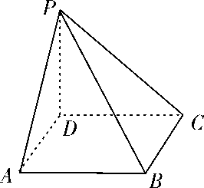

(1)证明：*l*⊥平面*PDC*；

(2)已知*PD*=*AD*=1，*Q*为*l*上的点，求*PB*与平面*QCD*所成角的正弦值的最大值．

**【答案】**(1)证明见解析；(2)．

解析：(1)证明： 在正方形中，，

因为平面，平面，

所以平面，

又因为平面，平面平面，所以，

因为在四棱锥中，底面是正方形，所以

且平面，所以

因为，所以平面；

(2)如图建立空间直角坐标系，



因为，则有，

设，则有，

设平面的法向量为，

则，即，

令，则，所以平面的一个法向量为，则



根据直线的方向向量与平面法向量所成角的余弦值的绝对值即为直线与平面所成角的正弦值，所以直线与平面所成角的正弦值等于，当且仅当时取等号，

所以直线与平面所成角的正弦值的最大值为．

2．(2018年高考数学课标Ⅲ卷(理)·第19题)(12分)如图，边长为的正方形所在平面与半圆弧所在的平面垂直，是弧上异于的点．

(1)证明：平面平面；

(2)当三棱锥体积最大时，求面与面所成二面角的正弦值．

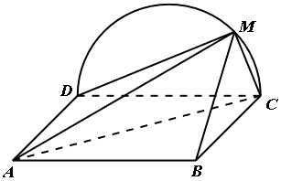

**【答案】**【官方解析】(1)由题设知，平面平面，交线为

因为，平面，所以平面，故

因为为上异于的点，且为直径，所以

又，所以平面

而平面，故平面平面．

(2)以为坐标原点，的方向为轴正方向，建立如图所示的空间直角坐标系

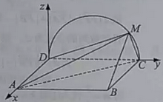

当三棱锥体积最大时，为的中点，由题设得

，，，，

，，

设是平面的法向量，则

，即

可取

易知是平面的法向量，因此

所以

所以面与面所成二面角的正弦值是．

【民间解析】(1)证明：因为面半圆面，且面半圆面

而四边形为正方形，所以，所以平面

又平面，所以①

又因为点在以为直径的半圆上，所以②

又、面，且③

由①②③可得面，而平面

所以平面平面

(2)如图，以所在直线作为轴，以中点为坐标原点，过点作的平行线，作为轴，过点作面的垂线，作为轴，建立空间直角坐标系

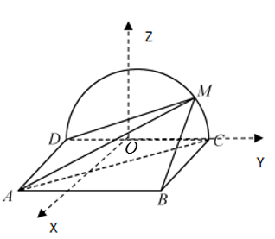

因为，而

所以当点到平面的距离最大时，三棱锥的体积最大，此时

所以，，；，

设面的法向量为，易知面的法向量为

所以，

由即，解得，可取

所以

故所求面与面所成二面角的正弦值为．

3．(2014高考数学江西理科·第20题)如图,四棱锥中,为矩形,平面平面．

求证:

A

B

C

D

P

若问为何值时,四棱锥的体积最大?并求此时平面与平面夹角的余弦值．

**【答案】**(1)详见解析,(2)时,四棱锥的体积P-ABCD最大． 平面BPC与平面DPC夹角的余弦值为

分析:(1)先将面面垂直转化为线面垂直:ABCD为矩形,故ABAD,又平面PAD平面ABCD,平面PAD平面ABCD=AD,所以AB平面PAD,再根据线面垂直证线线垂直:因为PD平面PAD,所以ABPD

(2)求四棱锥体积,关键要作出高．这可利用面面垂直性质定理:过P作AD的垂线,垂足为O,又平面PAD平面ABCD,平面PAD平面ABCD=AD,所以PO平面ABCD,下面用表示高及底面积:设,则,故四棱锥P-ABCD的体积为

故当时,即时,四棱锥的体积P-ABCD最大．

求二面角的余弦值,可利用空间向量求解,根据题意可建立空间坐标系,分别求出平面BPC的法向量及

平面DPC的法向量,再利用向量数量积求夹角余弦值即可．

解析:(1)证明:ABCD为矩形,故ABAD,

又平面PAD平面ABCD

平面PAD平面ABCD=AD

所以AB平面PAD,因为PD平面PAD,故ABPD

(2)解:过P作AD的垂线,垂足为O,过O作BC的垂线,垂足为G,连接PG．

故PO平面ABCD,BC平面POG,BCPG

在直角三角形BPC中,

设,则,故四棱锥P-ABCD的体积为



因为

故当时,即时,四棱锥的体积P-ABCD最大．

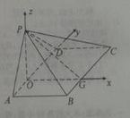

建立如图所示的空间直角坐标系,

故

设平面BPC的法向量,则由,得

解得

同理可求出平面DPC的法向量,从而平面BPC与平面DPC夹角的余弦值为



4．(2015高考数学江苏文理·第25题)如图，在四棱锥中，已知平面，且四边形为直角梯形，,．

(1)求平面与平面所成二面角的余弦值；

(2)点是线段上的动点，当直线与所成角最小时，求线段的长．

*P*

*A*

*B*

*C*

*D*

*Q*

**【答案】**(1)(2)

分析：(1)求二面角，关键求出两个平面的法向量，本题中平面法向量已知，故关键求平面的法向量，利用向量垂直关系可列出平面的法向量两个独立条件，再根据向量数量积求二面角余弦值(2)先建立直线CQ与DP所成角的函数关系式：设,则,再利用导数求其最值，确定点Q坐标，最后利用向量模求线段BQ的长

解析：以为正交基底建立如图所示的空间直角坐标系，

则各点的坐标为，，，．

(1)因为平面，所以是平面的一个法向量，．

因为，．

设平面的法向量为，则，，即．

令，解得，．

所以是平面的一个法向量．

从而，所以平面与平面所成二面角的余弦值为．

(2)因为，设()，

又，则，又，

从而．

设，，则．

当且仅当，即时，的最大值为．

因为在上是减函数，此时直线与所成角取得最小值．

又因为，所以．

# 题型十：立体几何的综合应用

1．(2019·北京·理·第16题)如图，在四棱锥*P*–*ABCD*中，*PA*⊥平面*ABCD*，*AD*⊥*CD*，*AD*∥*BC*，*PA*=*AD*=*CD*=2，*BC*=3．*E*为*PD*的中点，点*F*在*PC*上，且．

(Ⅰ)求证：*CD*⊥平面*PAD*；

(Ⅱ)求二面角*F–AE–P*的余弦值；

(Ⅲ)设点*G*在*PB*上，且．判断直线*AG*是否在平面*AEF*内，说明理由．

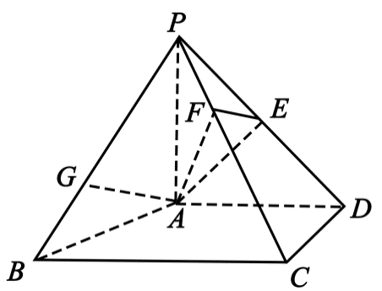

**【答案】**【解析】(Ⅰ)由于*PA*⊥平面*ABCD*，*CD*平面*ABCD*，则*PA*⊥*CD*，

由题意可知*AD*⊥*CD*，且*PA*∩*AD*＝*A*，由线面垂直的判定定理可得*CD*⊥平面*PAD*．

(Ⅱ)以点*A*为坐标原点，平面*ABCD*内与*AD*垂直的直线为*x*轴，*AD*，*AP*方向为*y*轴，*z*轴建立如图所示的空间直角坐标系，

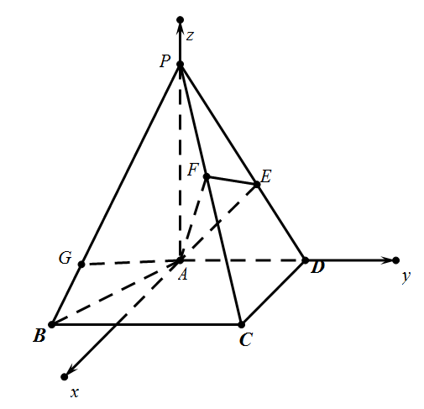

易知：，

由可得点*F*坐标为，由可得，

设平面*AEF*的法向量为：，

则，

令，则，，据此可得平面*AEF*的一个法向量为：，

很明显平面*AEP*的一个法向量为，

所以，

由题可知二面角的平面角为锐角，故二面角的余弦值为．

(Ⅲ)易知，由可得，则，

注意到平面*AEF*的一个法向量为：，

而且点*A*在平面*AEF*内，故直线*AG*在平面*AEF*内．

2．(2017年高考数学江苏文理科·第18题)如图,水平放置的正四棱柱形玻璃容器Ⅰ和正四棱台形玻璃容器Ⅱ的高均为32cm,容器Ⅰ的底面对角线*AC*的长为10学科网 版权所有cm,容器Ⅱ的两底面对角线*学科网 版权所有*,*学科网 版权所有*的长分别为14cm和62cm． 分别在容器Ⅰ和容器Ⅱ中注入水,水深均为12cm． 现有一根玻璃棒*l*,其长度为40cm．(容器厚度、玻璃棒粗细均忽略不计)

(1)将*学科网 版权所有*放在容器Ⅰ中,*学科网 版权所有*的一端置于点*A*处,另一端置于侧棱*学科网 版权所有*上,求*学科网 版权所有*没入水中部分的长度;

(2)将*学科网 版权所有*放在容器Ⅱ中,*学科网 版权所有*的一端置于点*E*处,另一端置于侧棱*学科网 版权所有*上,求*学科网 版权所有*没入水中部分的长度．



(第18题)

**【答案】**(1)16(2)20

解析:(1)由正棱柱的定义,平面,所以平面平面,．

记玻璃棒的另一端落在上点处．

因为,,所以,从而,

记AM与水面的交点为,过作⊥,为垂足,则⊥面*ABCD*,

故=12,从而=16．

答:玻璃棒*l*没入水中部分的长度为16cm．

( 如果将“没入水中部分冶理解为“水面以上部分冶,则结果为24cm)

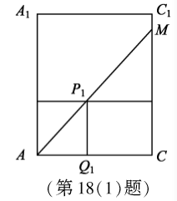 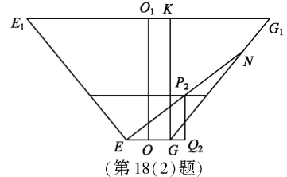

(2)如图,*O*,*O*1是正棱台的两底面中心．

由正棱台的定义,*OO*1⊥平面 *EFGH*, 所以平面*E*1*EGG*1⊥平面*EFGH*,*O*1*O*⊥*EG*．

同理,平面 *E*1*EGG*1⊥平面*E*1*F*1*G*1*H*1,*O*1*O*⊥*E*1*G*1．

记玻璃棒的另一端落在*GG*1上点*N*处．

过*G*作*GK*⊥*E*1*G*,*K*为垂足, 则*GK* =*OO*1=32．

因为*EG* = 14,*E*1*G*1= 62,

所以*KG*1= ,从而．

设则．

因为,所以．

在中,由正弦定理可得,解得．

因为,所以．于是

．

记*EN*与水面的交点为*P*2,过 *P*2作*P*2*Q*2⊥*EG*,*Q*2为垂足,则 *P*2*Q*2⊥平面 *EFGH*,故*P*2*Q*2=12,从而 *EP*2=．

答:玻璃棒*l*没入水中部分的长度为20cm．